
ميـــزان الــــقيم

زهير منصور المزيدي
هنا توفيق شــــــــعبان

أفراح علي مسعود

محمد ضياء الدين باكير
رنا موسى القيسي



www.qeam.org

www.intravan.org
بسم الله الرحمن الرحيم

الفهرس
الصفحة | الموضوع
3 | هل مفهوم القيم والأخلاق متغير أم ثابت
4 | الباب الأول: كيف يتشكل الميزان
14 | الباب الثاني: القيم ما بين الفرض والترغيب
25 | الفصل الأول:في الإختلاف سعة
40 | الفصل الثاني: فقه المقاصد في ميزان القيم
44 | الفصل الثالث: فقه الأقليات وميزان القيم
62 | الفصل الرابع: علاقة القيم بفقه الميزان
76 | المراجع
85 | المؤلفون

مقدمة

هل مفهوم القيم والأخلاق متغير أم ثابت لدى المسلمين؟ هل الايمان بالقيمة يعني بالضرورة الالتزام بالامتثال لها بشكل مطلق وحَرفِي أم أن ممارسة القيمة يعتمد على المصلحة؟ ما المدى الذي تتمتع به القيمة في السعة والمرونة حين تمارس؟

إن مبحثنا هذا يأتي بعد سلسلة من المباحث التي قامت بها المؤسسة العربية للقيم المجتمعية (1) والتي استعرضت فيه مفهوم وممارسة القيم، وآلية استكشاف الخلل القيمي، وتشكيل المنظومات القيمية، وسبل الغرس القيمي عبر أسلوب البرمجة الطبقية، ليأتي بحثنا هذا للتعرف على المدى الذي تتمتع به القيم في السعة والمرونة في الممارسة، وذلك بالكشف عن الميزان الذي عبره توزن القيم، والكيفية التي يتشكل فيه ميزان كل قيمة، ومن أجل التوصل لهذا الميزان، وهو ميزان دقيق، ويخضع لمعايير دقيقة، خاض مؤلفو المبحث في كتب الفقه الإسلامي وتوصلوا بعد مداولات فيه، حيث بَيّنَا قاعدة الميزان ومداراته عبر رسوم توضيحية، عبر بابين، بيّنا في الباب الأول الأسس التي بُنِيَت عليه أركان الميزان ومعاييره، وفي الباب الثاني نماذج عن تطبيقات الميزان لبعض القيم.



القيم متغيرة أم ثابتة

الباب الاول
كيف يتشكل الميزان

ما الذي نقصده بالميزان؟
إن كان يقصد بالميزان كصورة ذهنية بالآلة التي توزن بها الأشياء، والميزان في (الفلسفة) بتلك العلامة الظاهرة أو الباطنة، التي بها تُبيّنُ الأشياء والمعاني، ونستطيع الحكم عليها (2).فميزان القيم هو المعايير التي تخضع إليها القيم في الحكم والممارسة، والتي تشكل الأركان لتمنحها السعة.
ولعلنا مجازا نستعرض أركان الميزان وذلك وفق الشكل التالي

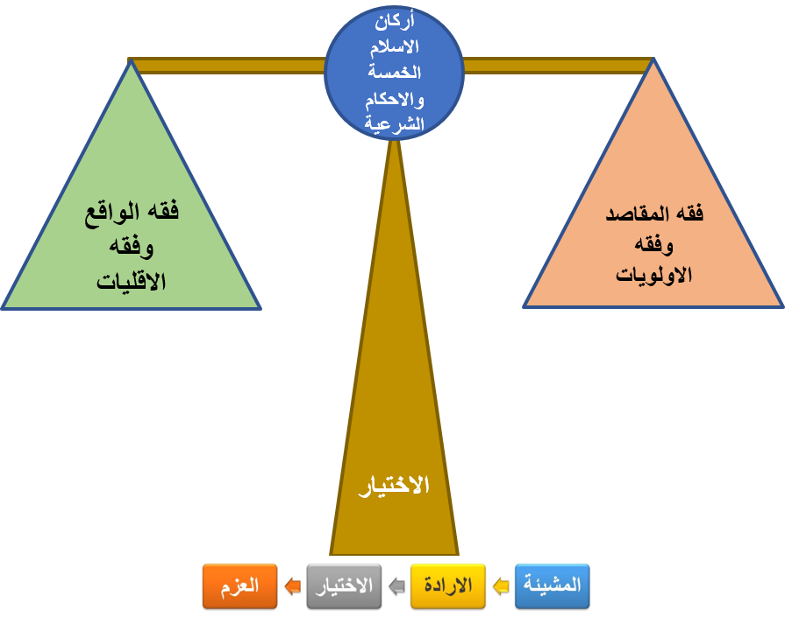

شكل (1) مختصر الميزان في ممارسة القيم

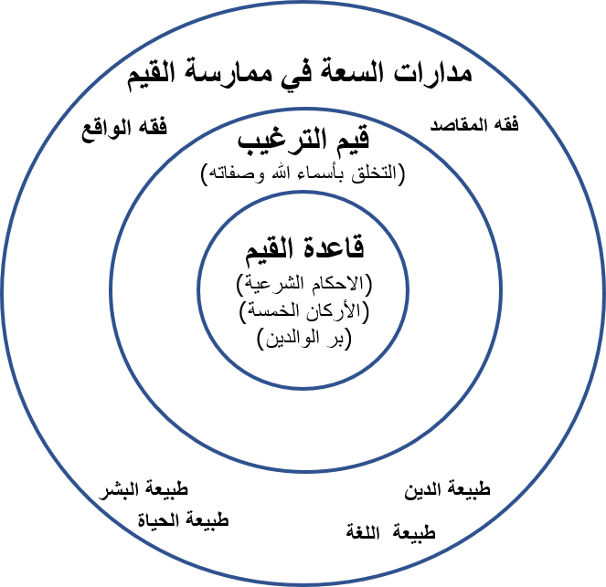

شكل (2) مدارات السعة في ممارسة القيم

فأركان ميزان القيم كما في الشكلين السابقين هي:
- فقه المقاصد
- فقه الأولويات والموازنات
- فقه السياسة الشرعية
- فقه الأقليات
- فقه الاختلاف
- فقه الميزان

إن الشريعة الإسلامية (3) هي كل ما شرعه الله لعباده المسلمين من أحكام وقواعد ونظم لإقامة الحياة العادلة وتصريف مصالح الناس وأمنهم في العقائد والعبادات والأخلاق والمعاملات ونظم الحياة، في شعبها المختلفة لتنظيم علاقة الناس بربهم وعلاقاتهم بعضهم ببعض وتحقيق سعادتهم في الدنيا والآخرة. (وَمَاۤ أَرۡسَلۡنَـٰكَ إِلَّا رَحۡمَةࣰ لِّلۡعَـٰلَمِینَ ۝١٠٧﴾ [الأنبياء -١٠٧والشريعة الإسلامية تميزت عن الشرائع السابقة بعمومها وشمولها، فعمومها الإنساني بحكم أنها: روحية – مادية - فردية – اجتماعية – سياسية – اقتصادية، وشمولها الزماني والمكاني بتمتعها بميزتي المرونة والسعة في الأحكام بالرغم من الثبات.

شكل (3) علاقة الشريعة بالفقه

شكل (4) الاجتهاد هو علاقة الشريعة بالواقع

إن عملية الاجتهاد الفقهي ما هي إلا علاقة الشريعة والفقه بالواقع، فثمة علاقة ثلاثية بين الشريعة والفقه والواقع، وهو ما يؤدي لاستنباط الأحكام الشّرعية للوصول إليها من خلال أدلّتها.
والشريعة الإسلامية فيها من العناصر والعوامل والأدوات ما يجعلها تتسع لتغيّر الزمان وتغير المكان وتطور الإنسان وتطور الحياة، فهي شريعة من طبيعتها أنها قائمة على اليسر لا على العسر، وعلى التخفيف، لا على التشديد، وجاء في القرآن:
- (یُرِیدُ ٱللَّهُ بِكُمُ ٱلۡیُسۡرَ وَلَا یُرِیدُ بِكُمُ ٱلۡعُسۡرَ وَلِتُكۡمِلُوا۟ ٱلۡعِدَّةَ وَلِتُكَبِّرُوا۟ ٱللَّهَ عَلَىٰ مَا هَدَىٰكُمۡ وَلَعَلَّكُمۡ تَشۡكُرُونَ﴾ [البقرة ١٨٥
- ﴿یُرِیدُ ٱللَّهُ أَن یُخَفِّفَ عَنكُمۡۚ وَخُلِقَ ٱلۡإِنسَـٰنُ ضَعِیفࣰا﴾ [النساء ٢٨
- ﴿وَجَـٰهِدُوا۟ فِی ٱللَّهِ حَقَّ جِهَادِهِۦۚ هُوَ ٱجۡتَبَىٰكُمۡ وَمَا جَعَلَ عَلَیۡكُمۡ فِی ٱلدِّینِ مِنۡ حَرَجࣲۚ) الحج 78

فثمة عوامل للسعة والمرونة في الشريعة الإسلامية:
العامل الأول: سعة منطقة العفو المتروكة قصدا.
العامل الثاني: اهتمام النصوص بالأحكام الكُليِّة.
العامل الثالث: قابلية النصوص لتعدد الأفهام.
العامل الرابع: رعاية الضرورات والأعذار والظروف الاستثنائية.
العامل الخامس: تغير الفتوى بتغير الأزمنة والأمكنة والأحوال.

العامل الأول: سعة منطقة العفو المتروكة قصدا.
فالشريعة لم تنص بأحكام على كل شيء، فهناك أحكام تركت ولم يرد فيها شيء، وترك المجال فيها للاجتهاد، وتتعدد المسالك وتتنوع المآخذ من الفقهاء في ملء الفراغ المتروك قصدا وذلك عن طريق الاجتهاد.
وتعدد أوجه الاجتهاد تشمل:
1- القياس (16): هو طريقة في الاستدلال، فيستدل المجتهد بعلة الحكم الثابت بالنص أو الإجماع على حكم أمر غير معلوم الحكم، فيلحق الأمر المسكوت عنه في الشرع بحكم المنصوص على حكمه إذا اشتركا في علة الحكم
2- الاستحسان (17): الاستحسان اصطلاحا: "هو العدول في مسألة عن مثل ما حكم به في نظائرها إلى خلافه بوجه هو أقوى منه ، أي لدليلٍ شرعيٍّ خاصٍّ بتلك المسألة" ومثال عليه بيع السَّلم: فالقاعدة العامة تقضي ببطلان بيع ما لا يملك الإنسان، ولكن استثني السَّلم استحسانًا للنص الوارد في جوازه عن النبي صلى الله عليه وسلم.
3- الاستصلاح: الاستدلال بالمصلحة المرسلة، أي (ما ليس فيها دليل شرعي بقبولها أو إلغاءها) فجمهور الفقهاء يعتبرون المصلحة دليلا يُبنَى عليه التشريع أو الفتوى أو القضاء، مثال ذلك: في مسألة جمع المصحف، استخلاف عمر رضي الله عنه قبل موته.
4- العرف: ما اعتاده الناس وساروا عليه من كل فعل شاع بينهم أو لفظ تعارفوا على إطلاقه لمعنى خاص لا يتبادر غيره عند سماعه، وهذا يشمل العرف العملي والعرف القولي.
والعرف القولي مثل: تعارف الناس إطلاق الولد على الذكر دون الأنثى، وعدم إطلاق لفظ اللحم على السمك.
عرف صحيح: هو ما اعتاده الناس دون أن يصادم الشرع، فلا يحرم حلالاً ولا يحل حراما، مثل قسمة المهر في الزواج إلى مقدم ومؤخر
عرف فاسد: هو ما اعتاده الناس ولكنه يحل حراماً أو يحرم حلالاً، كتعارفهم على بعض العقود الربوية.

العامل الثاني: اهتمام النصوص بالأحكام الكُليِّة
هناك احكام لم يرد فيها نص تفصيلي، فغالبا ينص عليها بطريقة كلية إجمالية ويترك التفصيل للزمن ولاجتهاد العقول.

العامل الثالث: قابلية النصوص لتعدد الأفهام
إن بعض ما نصت الشريعة عليه بطريقة جزئية قابل لتعدد الأفهام والاجتهادات، وفي هذا متسع للاختيار والترجيح، أي لم تجعلها تقبل وجهاً واحداً فهي مصاغة بطريقة تحتمل اختلاف الفهم ووجهات النظر.

في مثل تباين فهم الصحابة لحديث رسول الله صلى الله عليه وسلم " قَالَ النَّبيُّ صلَّى اللهُ عليه وسلَّمَ يَومَ الأحْزَابِ: لا يُصَلِّيَنَّ أحَدٌ العَصْرَ إلَّا في بَنِي قُرَيْظَةَ. فأدْرَكَ بَعْضُهُمُ العَصْرَ في الطَّرِيقِ، فَقَالَ بَعْضُهُمْ: لا نُصَلِّي حتَّى نَأْتِيَهَا، وقَالَ بَعْضُهُمْ: بَلْ نُصَلِّي، لَمْ يُرِدْ مِنَّا ذلكَ، فَذُكِرَ ذلكَ للنَّبيِّ صلَّى اللهُ عليه وسلَّمَ، فَلَمْ يُعَنِّفْ واحِدًا منهمْ.
الراوي: عبدالله بن عمر | المحدث: البخاري | المصدر : صحيح البخاري

العامل الرابع: رعاية الضرورات والأعذار والظروف الاستثنائية
بناء عليها شرعت الكثير من الرخص والتخفيفات في الكثير من الفرائض في مثل
أبواب الطهارة، السفر، الصيام ...
وتوصل العلماء لقواعد فقهية كثيرة في ذلك في مثل:
القواعد الفقهية الكلية (4) مثل:
- الأمور بمقاصدها.
- العادة محكمة.
- ما لا يتم الواجب الا به فهو واجب.
- لا ضرر ولا ضرار.
- الضرر يدفع بقدر الإمكان.
- الضرر يزال بقدر الإمكان.
- الضرر لا يزال بضرر مثله أو أكبر منه.
- يتحمل الضرر الخاص لدفع الضرر العام.
- يتحمل الضرر الأدنى لدفع الضرر الأعلى.
- يرتكب أخف الضررين.
- درء المفسدة أولى من جلب المصلحة.
- تغتفر المفسدة القليلة لجلب مصلحة كبيرة.
- تفوت أدنى المصلحتين.
14. المشقة تجلب التيسير.
15. إذا ضاق الامر اتسع.
16. يجوز تبعا ما لا يجوز أصلا.
17. يجوز بقاء وانتهاء ما لا يجوز إنشاء وابتداء.
18.الأصل في الأشياء الاباحة.
19.الأصل في العبادات والمعاملات النظر إلى العلل والمصالح.
20. الغرم بالغنم.
21. المسلمون عند شروطهم.
22. المعروف عرفا كالمشروط شرطا.
23. النادر لا حكم له.
24. للأكثر حكم الكل.
25. حقوق الله مبنية على المسامحة. وحقوق العباد مبنية على المشاححة.
26. حق الامة مقدم على حقوق الافراد.
27. فرض العين مقدم على فرض الكفاية.
28. فرض الكفاية الذي لم يقم به أحد مقدم على فرض الكفاية الذي قام به بعض الناس.
29. لا تقبل النافلة حتى تؤدى الفريضة.
30. المشدد يشدد الله عليه.
31. العبرة بالخواتيم.
32. اعمال القلوب أفضل من اعمال الجوارح.
33. لا يزال المنكر بمنكر أكبر منه.
34. الإسلام يجب ما قبله والتوبة تجب ما قبلها.
35. ما قارب الشيء يأخذ حكمه.
36. ما بني على باطل فهو باطل.
37. ليس بعد الكفر ذنب.
38. البدعة شر من المعصية.
39. الظني لا يقاوم القطعي، فضلا من أن يقدم عليه.
40. اليقين لا يزول بالشك.
41. إلى غير ذلك من القواعد. في مثل حالة الضعف والعجز، وحالة الاكراه، وضرورة الجماعة وسلامة كيانها.

العامل الخامس: تغير الفتوى بتغير الأزمنة والأمكنة والأحوال
فأحكام الشريعة جاءت لتحقيق مصالح العباد وإقامة القسط بينهم، وإزالة المظالم والمفاسد عنهم، فلا يجمد الفقيه على فتوى واحدة، وإنما يراعي المقاصد الكلية وأهدافها عند الحكم في الأمور الجزئية الخاصة.

وهناك أحكام ثابتة لا تتغير مهما اختلفت الظروف والأحوال فيها نص واضح وصريح "راجع فصل في الاختلاف سعة"

فالفتوى (17) قد تتغير بتغير المكان والزمان، وهذا إذا كان الحكم الشرعي مبنياً على عرف بلد وتغير هذا العرف ولم يكن العرف الجديد مخالفاً للنص الشرعي، أو كان الحكم الشرعي مبنياً على معنى معين وتغير ذلك المعنى، كما في صدقة الفطر، فقد جاء الحديث الشريف بإخراج صاع من تمر، أو شعير، أو زبيب، أو أقط، وقد قال العلماء: يجوز إخراج صدقة الفطر من الذرة، أو الأرز، أو غيرهما إذا كانت هذه الأصناف غالب أقوات البلد، وعلّل العلماء ذلك بأن الأصناف الواردة في الحديث الشريف إنما جاءت، لأنها كانت هي غالب أقوات أهل المدينة ولم تأت على سبيل الحصر والتخصيص.

فالأحكام المتغيرة يمكن فيها الاجتهاد:
- فلتغير الفتوى أدلة في القرآن.
- ولتغير الفتوى أدلة في السنة.
- وهدي الصحابة في تغير الفتوى.
- وتغيير الفتوى في عهد التابعين ومن تبعهم.

ومن هنا نصل لسمة من صفات الميزان – ميزان القيم- والذي يتمثل في (المرونة)، (فالمرونة في القيم حركة لا تسلب التماسك، وثبات لا يمنع الحركة)
المرونة: هي الاستجابة الانفعالية والعقلية التي ّ تمكن الإنسان من التكيف الإيجابي مع مواقف الحياة المختلفة، وما الاجتهاد الا مرونة وسعة تقبل الاختلاف.

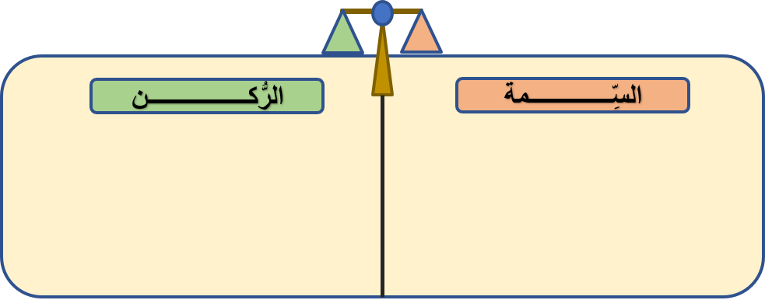
- فقه المقاصد
- المرونة في القيم حركة لا تسلب التماسك، وثبات لا يمنع الحركة

الباب الثاني
القيم ما بين الفرض والترغيب

نستعرض في هذا الباب جانباً عملياً في تطبيق (ميزان القيم) عبر مجموعة مختارة من القيم، كي نتعرف عبر هذا الميزان على المدى الذي تستوعبه كل قيمة في المرونة والسعة، ذلك أن ممارسة القيم والاعتقاد بها هي ليست عملية مطلقة، بل تخضع لمعايير، كما إن من القيم ما يكون ضمن دائرة الفروض، ومن القيم ما يكون ضمن دائرة الترغيب والاستحسان، فإن كان من القيم ما يدعو للتعاون والتآزر والتكامل وهو ما يقع ضمن دائرة الترغيب والاستحسان، فإن من القيم ما يكون أعلى منها مرتبة حين تكون عبر الإتحاد، فالاتحاد يتطلب بالضرورة التعاون والتآزر والتكامل، بل حتى التعايش والمسؤولية، ذلك إن علمنا أن ممارسة الاتحاد فريضة، والتفرق جريمة، وهو ما يمنحنا سمة تالية من سمات ميزان القيم في الفرض أو الاستحسان.

- فقه المقاصد
2- تصنيف القيمة هل هي من قيم الفرض أم الاستحسان

شكل (5) مسار قيمة الاتحاد

فمن توجيهات القرآن، يقول الله تعالى: ﴿یَـٰۤأَیُّهَا ٱلَّذِینَ ءَامَنُوۤا۟ إِن تُطِیعُوا۟ فَرِیقࣰا مِّنَ ٱلَّذِینَ أُوتُوا۟ ٱلۡكِتَـٰبَ یَرُدُّوكُم بَعۡدَ إِیمَـٰنِكُمۡ كَـٰفِرِینَ﴾ [آل عمران ١٠٠

فبعد الهجرة ومآخاة الرسول بين الأنصار وبعضهم من جهة، وبين المهاجرين والأنصار من جهة أخرى، لم يُعجب اليهود بتلك الحال، فقرروا الوقيعة بينهم، وفي أحد الأيام بعث واحد من اليهود بشاب يشعل ما بين الأوس والخزرج من عداوة قديمة، فذكرهم بيوم بعاث، وهي آخر وأشد معاركهم، واستمرت لأشهر.وبدأ ينشدهم ببعض ما قالوه من أشعار، حتى تفاخروا فقال أحدهما: إن شئتم رددناها الآن جذعة، أي حامية، غضب الفريقان، وكادت تقع الفتنة، ولما بلغ بذلك رسول الله الأمر، خرج إليهم غاضبا وقال:يا معشر المسلمين، أبدعوا الجاهلية، وأنا بين أظهركم؟ أبعد أن هداكم الله إلى الإسلام، وأكرمكم به، وقطع به عنكم دعوى الجاهلية، واستنقذكم به من الكفر، وألف به بينكم، ترجعون إلى ما كنتم عليه كفارا"، فعرف القوم ما كيد لهم من عدوهم، وعانق بعضهم بعضا، وأنزل الله عز وجل بهذه الحادثة آياته من سورة آل عمران: ﴿یَـٰۤأَیُّهَا ٱلَّذِینَ ءَامَنُوۤا۟ إِن تُطِیعُوا۟ فَرِیقࣰا مِّنَ ٱلَّذِینَ أُوتُوا۟ ٱلۡكِتَـٰبَ یَرُدُّوكُم بَعۡدَ إِیمَـٰنِكُمۡ كَـٰفِرِینَ﴾ [آل عمران ١٠٠

﴿وَكَیۡفَ تَكۡفُرُونَ وَأَنتُمۡ تُتۡلَىٰ عَلَیۡكُمۡ ءَایَـٰتُ ٱللَّهِ وَفِیكُمۡ رَسُولُهُۥۗ وَمَن یَعۡتَصِم بِٱللَّهِ فَقَدۡ هُدِیَ إِلَىٰ صِرَ ٰ⁠طࣲ مُّسۡتَقِیمࣲ﴾ [آل عمران ١٠١

ففي الاية السابقة دعوة قوية إلى توحيد الكلمة واجتماع الصف المسلم على الإسلام وقد تضمنت (5):
- التحذير من دسائس غير المسلمين، ومن طاعتهم فيما يسوسون به، فليس بها سوى الارتداد على الاعقاب، والكفر بعد الايمان.
- التعبير عن الاتحاد بالإيمان، وعن التفرق بالكفر، فإن معنى (يردوكم بعد ايمانكم كافرين) أي بعد وحدتكم وأخوتكم متفرقين متعادين.
- أن الاعتصام بحبل الله من الجميع هو أساس الوحدة.
- التذكير بنعمة الاخوة الايمانية بعد عداوات الجاهلية، ﴿وَأَلَّفَ بَیۡنَ قُلُوبِهِمۡۚ لَوۡ أَنفَقۡتَ مَا فِی ٱلۡأَرۡضِ جَمِیعࣰا مَّاۤ أَلَّفۡتَ بَیۡنَ قُلُوبِهِمۡ وَلَـٰكِنَّ ٱللَّهَ أَلَّفَ بَیۡنَهُمۡۚ إِنَّهُۥ عَزِیزٌ حَكِیمࣱ﴾ [الأنفال ٦٣ لا يجمع الامة أمر مثل أن يكون لها هدف كبير تعيش له، ورسالة عليا تعمل من أجلها، وهو بما لا يتم الا عبر التعايش والتكامل والتعاون والتآزر(﴿وَلۡتَكُن مِّنكُمۡ أُمَّةࣱ یَدۡعُونَ إِلَى ٱلۡخَیۡرِ وَیَأۡمُرُونَ بِٱلۡمَعۡرُوفِ وَیَنۡهَوۡنَ عَنِ ٱلۡمُنكَرِۚ وَأُو۟لَـٰۤىِٕكَ هُمُ ٱلۡمُفۡلِحُونَ﴾ [آل عمران ١٠٤ ، والآيات تعزز لقيمة الاتحاد في أكثر من موضع، في مثل:

﴿وَلَا تَكُونُوا۟ كَٱلَّذِینَ تَفَرَّقُوا۟ وَٱخۡتَلَفُوا۟ مِنۢ بَعۡدِ مَا جَاۤءَهُمُ ٱلۡبَیِّنَـٰتُۚ وَأُو۟لَـٰۤىِٕكَ لَهُمۡ عَذَابٌ عَظِیمࣱ﴾ [آل عمران ١٠٥
﴿إِنَّمَا ٱلۡمُؤۡمِنُونَ إِخۡوَةࣱ فَأَصۡلِحُوا۟ بَیۡنَ أَخَوَیۡكُمۡۚ وَٱتَّقُوا۟ ٱللَّهَ لَعَلَّكُمۡ تُرۡحَمُونَ ۝١٠ )الحجرات10

وجاءت الآيات لتقيم سياجا من الآداب والفضائل الأخلاقية يحمي الاخوة مما يشوبها ويؤذيها، من السخرية واللمز، والتنابز بالألقاب، وسوء الظن، والتجسس، والغيبة (یَـٰۤأَیُّهَا ٱلَّذِینَ ءَامَنُوا۟ لَا یَسۡخَرۡ قَوۡمࣱ مِّن قَوۡمٍ عَسَىٰۤ أَن یَكُونُوا۟ خَیۡرࣰا مِّنۡهُمۡ وَلَا نِسَاۤءࣱ مِّن نِّسَاۤءٍ عَسَىٰۤ أَن یَكُنَّ خَیۡرࣰا مِّنۡهُنَّۖ وَلَا تَلۡمِزُوۤا۟ أَنفُسَكُمۡ وَلَا تَنَابَزُوا۟ بِٱلۡأَلۡقَـٰبِۖ بِئۡسَ ٱلِٱسۡمُ ٱلۡفُسُوقُ بَعۡدَ ٱلۡإِیمَـٰنِۚ وَمَن لَّمۡ یَتُبۡ فَأُو۟لَـٰۤىِٕكَ هُمُ ٱلظَّـٰلِمُونَ ۝١١﴾ الحجرات 11
﴿یَـٰۤأَیُّهَا ٱلَّذِینَ ءَامَنُوا۟ ٱجۡتَنِبُوا۟ كَثِیرࣰا مِّنَ ٱلظَّنِّ إِنَّ بَعۡضَ ٱلظَّنِّ إِثۡمࣱۖ وَلَا تَجَسَّسُوا۟ وَلَا یَغۡتَب بَّعۡضُكُم بَعۡضًاۚ أَیُحِبُّ أَحَدُكُمۡ أَن یَأۡكُلَ لَحۡمَ أَخِیهِ مَیۡتࣰا فَكَرِهۡتُمُوهُۚ وَٱتَّقُوا۟ ٱللَّهَۚ إِنَّ ٱللَّهَ تَوَّابࣱ رَّحِیمࣱ﴾ [الحجرات ١٢

فالاتحاد الذي يدعو إليه الإسلام عبر ممارسة الاخوة بالضرورة تعني نبذ التحاسد، والتدابر، والتباغض، والهجر.

شكل (6) عناصر مزيج قيمة الاخوة

فذلك مدى في السعة عن قيمة الاتحاد نجدها في القرآن للمسلمين من دون سائر الأديان والاقوام، وهو ميزان لم نجده في الأديان الأخرى ولا الحضارات السابقة.
ميزان تتعدد فيه الطبقات والدرجات، بل يطول لتمتد سعته عبر عنصري الزمان والمكان تعزيزا لممارسة القيمة.

شكل (7) العوائد الأخلاقية عن ممارسة قيمة الاتحاد

شكل (8) السعة والرحمة والاغناء في الاختلاف الحميد

فجُعل تفريق الامة شيعا، يذوق بعضها بأس بعض، من أنواع العقوبات القدرية التي ينزلها الله بالناس إذا انحرفوا عن طريقه، وقَرَن القرآن بالرجم ينزل من فوقهم، كالذي نزل على قوم لوط، أو بالخسف يقع من تحت أرجلهم، كالذي وقع لقارون.
﴿إِنَّ ٱلَّذِینَ فَرَّقُوا۟ دِینَهُمۡ وَكَانُوا۟ شِیَعࣰا لَّسۡتَ مِنۡهُمۡ فِی شَیۡءٍۚ إِنَّمَاۤ أَمۡرُهُمۡ إِلَى ٱللَّهِ ثُمَّ یُنَبِّئُهُم بِمَا كَانُوا۟ یَفۡعَلُونَ﴾ [الأنعام ١٥٩ قال ابن كثير: والظاهر أن الآية عامة في كل من فارق دين الله وكان مخالفا له.، كقوله تعالى: ﴿ شَرَعَ لَكُم مِّنَ ٱلدِّینِ مَا وَصَّىٰ بِهِۦ نُوحࣰا وَٱلَّذِیۤ أَوۡحَیۡنَاۤ إِلَیۡكَ وَمَا وَصَّیۡنَا بِهِۦۤ إِبۡرَ ٰ⁠هِیمَ وَمُوسَىٰ وَعِیسَىٰۤۖ أَنۡ أَقِیمُوا۟ ٱلدِّینَ وَلَا تَتَفَرَّقُوا۟ فِیهِۚ كَبُرَ عَلَى ٱلۡمُشۡرِكِینَ مَا تَدۡعُوهُمۡ إِلَیۡهِۚ ٱللَّهُ یَجۡتَبِیۤ إِلَیۡهِ مَن یَشَاۤءُ وَیَهۡدِیۤ إِلَیۡهِ مَن یُنِیبُ﴾ الشورى ١٣

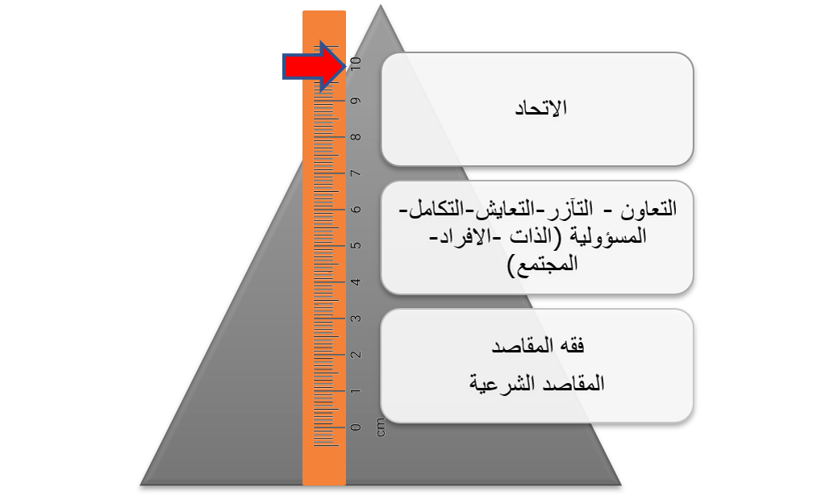

شكل (9) ميزان قيمة الاتحاد

فتلك العقوبات من السنن الكونية، وخصائصها أنها ربانية وثابته وشاملة وهي تقع عن حكمة وعدل رباني وواقعية ولها سمة النفاذ وعدم التخلف.

- فقه المقاصد
3- هل القيمة ضمن السنن الكونية والإنسانية

وقد حذرت السنة النبوية أبلغ التحذير وأشده من التباغض والتهاجر والتشاحن وفساد ذات البين، وما يلي بعض من الأحاديث النبوية في ذلك:

"لا تَقاطَعُوا، ولا تَدابَرُوا، ولا تَباغَضُوا، ولا تَحاسَدُوا، وكُونُوا إخْوانًا كما أمَرَكُمُ اللَّهُ." الراوي: أبو هريرة | المحدث: مسلم | المصدر: صحيح مسلم

"لا يحلُّ لِمُسلِمٍ أن يَهجُرَ أخاهُ فوقَ ثلاثٍ، فمَن هجرَ أخاهُ فوقَ ثلاثٍ فماتَ دخلَ النَّارَ." الراوي: أبو هريرة | المحدث: الوادعي | المصدر: الصحيح المسند

"إيَّاكُمْ والظَّنَّ، فإنَّ الظَّنَّ أكْذَبُ الحَديثِ، ولا تَحَسَّسُوا، ولا تَجَسَّسُوا، ولا تَباغَضُوا، ولا تَدابَرُوا، وكُونُوا عِبادَ اللَّهِ إخْوانًا". الراوي: أبو هريرة | المحدث: البخاري | المصدر: صحيح البخاري

"المُسْلِمُ أخُو المُسْلِمِ، لا يَظْلِمُهُ ولا يُسْلِمُهُ، ومَن كانَ في حاجَةِ أخِيهِ كانَ اللَّهُ في حاجَتِهِ." الراوي: عبدالله بن عمر | المحدث: البخاري | المصدر: صحيح البخاري

فالإتحاد سنة إنسانية كونية وهو ما يجعل ميزان القيم يحتاط لها كسمة أخرى ضمن ميزانه.

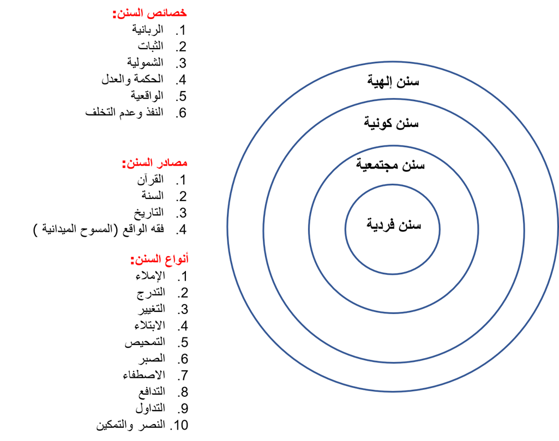

شكل (10) السنن الكونية وقيم السنن الفردية

"ألا أخبرُكم بأفضلِ من درجةِ الصيامِ والصلاةِ والصدقةِ؟ قالوا: بلى، قال: إصلاحُ ذاتِ البينِ، وفسادُ ذاتِ البينِ الحالِقةُ." الراوي: أبو الدرداء | المحدث: الألباني | المصدر: صحيح أبي داود

" منْ هجرَ أخاهُ سنةً، فهو كسفكِ دمِهِ" الراوي: حدرد بن أبي حدرد الأسلمي | المحدث: السيوطي | المصدر: الجامع الصغير
ومن كراهية الإسلام للفرقة والاختلاف، نجد الرسول الكريم، يأمر بالانصراف عن قراءة القرآن إذا خشي من ورائها أن تؤدي إلى الاختلاف.

فقد روى الشيخان عن النبي صلى الله عليه وسلم قال: "اقْرَؤُوا القُرْآنَ ما ائْتَلَفَتْ عليه قُلُوبُكُمْ، فَإِذَا اخْتَلَفْتُمْ فَقُومُوا." الراوي: جندب بن عبدالله | المحدث: مسلم | المصدر: صحيح مسلم
فرغم ما هو معلوم لكل مسلم من فضل قراءة القرآن، وأن لقارئه بكل حرف عشر حسنات، لم يأذن بقراءته إذا أدت إلى التنازع والاختلاف، سواء كان الاختلاف في القراءة وكيفية الأداء، فأمروا أن يتفرقوا عند الاختلاف، ويستمر كل منهم على قراءته، أو كان الاختلاف في فهم معانيه.

ومما يدل على وحدة الجماعة، مما سجله القرآن الكريم في قصة موسى عليه السلام حينما ذهب لمناجاة ربه، وخلف في قومه أخاه هارون عليه السلام، وفي غيبته فتن قومه بعبادة العجل الذي صنعه لهم السامري، فلما رجع موسى إلى قومه، فوجئ بهذا الانحراف الكبير الذي يتصل بجوهر العقيدة التي بعث بها هو، وبعث بها كل الرسل من قبله ومن بعده.

هنا غضب موسى، والقى الالواح، وأخذ برأس أخيه يجره إليه، ﴿قَالَ یَـٰهَـٰرُونُ مَا مَنَعَكَ إِذۡ رَأَیۡتَهُمۡ ضَلُّوۤا۟ ۝٩٢ أَلَّا تَتَّبِعَنِۖ أَفَعَصَیۡتَ أَمۡرِی ۝٩٣ قَالَ یَبۡنَؤُمَّ لَا تَأۡخُذۡ بِلِحۡیَتِی وَلَا بِرَأۡسِیۤ إِنِّی خَشِیتُ أَن تَقُولَ فَرَّقۡتَ بَیۡنَ بَنِیۤ إِسۡرَ ٰ⁠ءِیلَ وَلَمۡ تَرۡقُبۡ قَوۡلِی ۝٩٤﴾ [طه ٩٢-٩٤ فكان جواب هارون كما ذكر القرآن (خَشِیتُ أَن تَقُولَ فَرَّقۡتَ بَیۡنَ بَنِیۤ إِسۡرَ ٰ⁠ءِیلَ وَلَمۡ تَرۡقُبۡ قَوۡلِی ۝٩٤﴾ طه -٩٤، وفي هذا الجواب نرى أن النبي هارون اعتذر لاخيه بهذه الجملة (خَشِیتُ أَن تَقُولَ فَرَّقۡتَ بَیۡنَ بَنِیۤ إِسۡرَ ٰ⁠ءِیلَ) ومعنى هذا أنه سكت عن ارتكاب الشرك الأكبر، وعبادة العجل، حفاظا على وحدة الجماعة وخشية من تفرقها.

أما الاختلاف، فهي إن كانت سنة وقد سبق أو وقع بها حتى الصحابة، ومن بعدهم في العهد الاموي والعهد العباسي من فتن، ما مهد لدخول الصليبيين من الغرب والتتار من الشرق، إلى دار الإسلام والسيطرة على أجزاء منها مدة من الزمان، ولكن الأصل هو مدافعة النفس للامتثال لما يحبه الله.

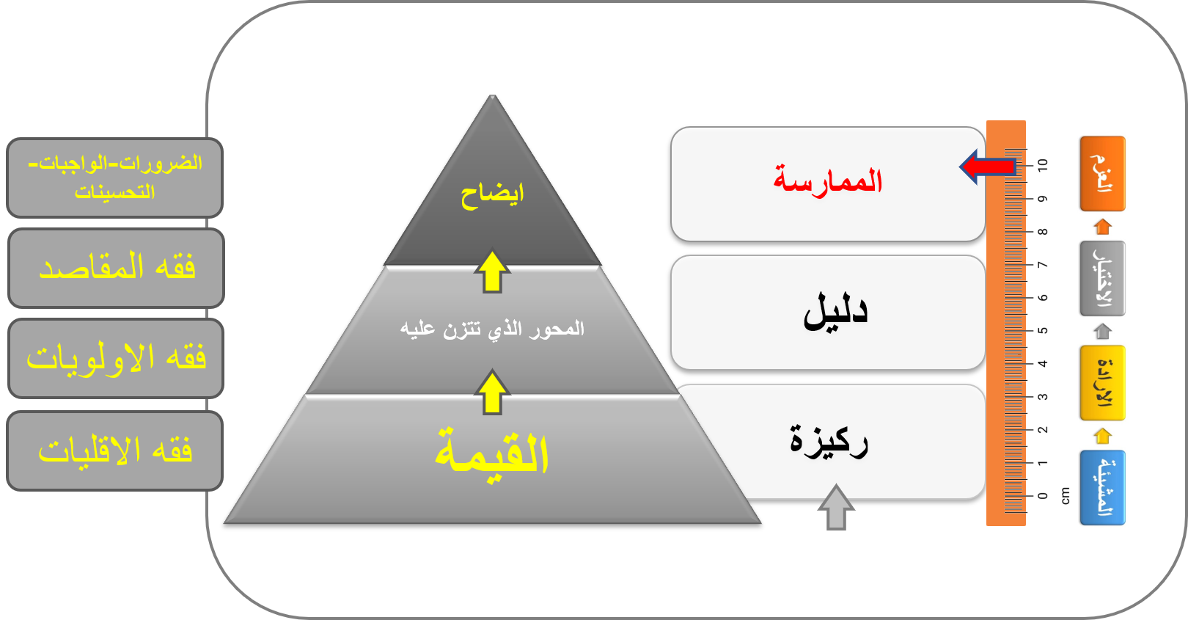

شكل (11) نموذج لميزان القيم

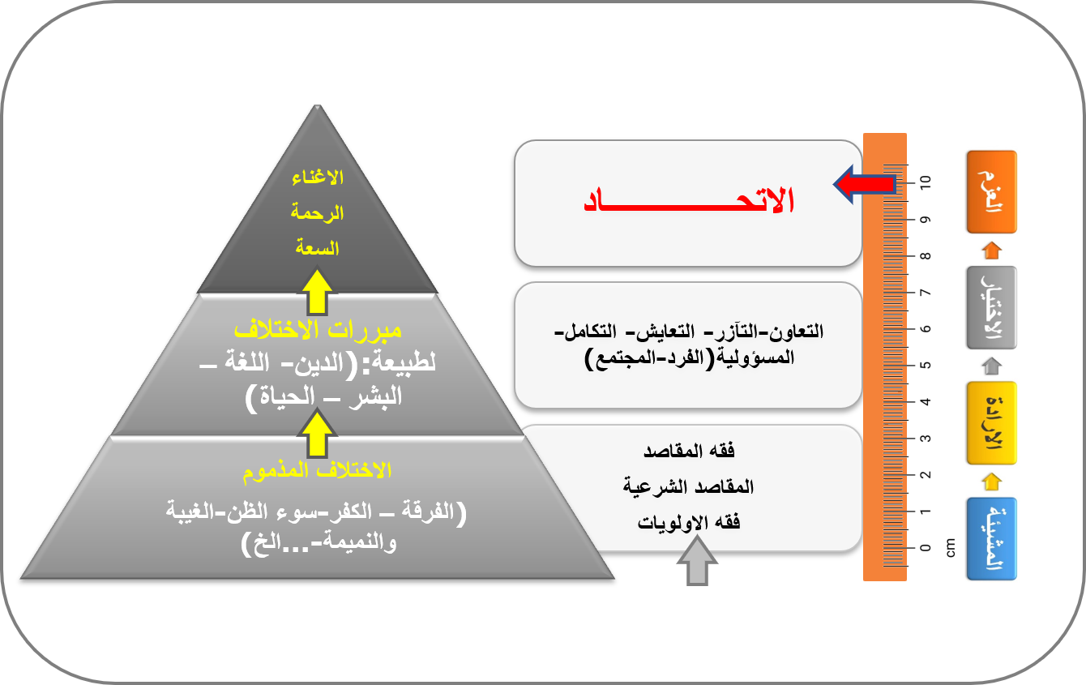

شكل (12) ميزان قيمة الاتحاد

الفصل الأول

في الإختــــــــــــلاف سعة

فقه الإختلاف
فالاختلاف في الفروع فيه إغناء ورحمة وسعة، حين (5) يكون التركيز على المحكمات لا المتشابهات، وتجنب القطع والانكار في المسائل الاجتهادية، بل من الضرورة الاطلاع على اختلاف العلماء في المسائل الاجتهادية من أجل توسعة المدارك والتوسعة على الناس بالأحكام، ويكون التعاون فيما يتفق عليه والتسامح في المختلف فيه، مع الكف عمن قال لا إله الا الله.

أهمية الملائمة بين الثوابت والمتغيرات، فالثوابت لا يمكن المساس بها (7) بحال "فهي دائرة مغلقة" لا يدخلها الاجتهاد، والثوابت تتمثل في:
1- العقائد الأساسية مثل (الايمان بالله، وملائكته، وكتبه، ورسله، واليوم الآخر، وبالقدر).
2- اركان الإسلام الخمس.
3- أمهات الفضائل الأخلاقية: العدل، الاحسان، ايتاء ذي القربي، الصدق، الأمانة، العفة عن الحرام، الرحمة، الصبر، الشكر، الحياء.
4- أمهات المحرمات القطعية: القتل، الزنا، الشذوذ الجنسي، شرب الخمر، لعب الميسر، السرقة، الغصب، السحر وأكل الربا، أكل مال اليتيم، قذف المحصنات الغافلات المؤمنات، التولي يوم الزحف، شهادة الزور، عقوق الوالدين، قطع الارحام، الغيبة والنميمة، الكذب، العدوان على محرمات الناس.

5- المحرمات الباطنة: الكبر، الغرور، الحسد والبغضاء، الرياء والعجب، حب الدنيا، واتباع الهوى، الشح.

دائرة الثوابت هذه مهمة جدا لأنها هي الدالة على هوية الامة وحافظة للامة من الذوبان، ما عدا ذلك من الأحكام الفرعية فهو من المتغيرات، والعلمانيون يحاولون باستمرار تذويب الحدود والفوارق بين الدائرتين.

والإختلاف في الفروع ضرورة لإختلاف:
- طبيعة الدين
- طبيعة اللغة
- طبيعة البشر
- طبيعة الكون والحياة

طبيعة الدين: فقد أراد الله تعالى، أن يكون في أحكامه المنصوص عليه والمسكوت عنه، وأن يكون في المنصوص عليه المحكمات والمتشابهات، والقطعيات والظنيات، والصريح والمؤول، لتعمل العقول في الاجتهاد والاستنباط، فيما يقبل الاجتهاد والاستنباط، وتسلم فيما لا يقبل ذلك، ايمانا بالغيب وتصديقا للحق، وبهذا يتحقق الابتلاء الذي بني عليه خلق الانسان: (إِنَّا خَلَقۡنَا ٱلۡإِنسَـٰنَ مِن نُّطۡفَةٍ أَمۡشَاجࣲ نَّبۡتَلِیهِ فَجَعَلۡنَـٰهُ سَمِیعَۢا بَصِیرًا ۝٢﴾ الإنسان ٢ ولو شاء جعل الدين كله وجها واحدا، وصيغة واحدة، لا تحتمل خلافا ولا تحتاج إلى اجتهاد، من حاد عنها قيد شعرة فقد كفر. ولكنه لم يفعل ذلك، لتتفق طبيعة الدين مع طبيعة اللغة، وطبيعة الناس ويوسع الامر على عباده.
﴿هُوَ ٱلَّذِیۤ أَنزَلَ عَلَیۡكَ ٱلۡكِتَـٰبَ مِنۡهُ ءَایَـٰتࣱ مُّحۡكَمَـٰتٌ هُنَّ أُمُّ ٱلۡكِتَـٰبِ وَأُخَرُ مُتَشَـٰبِهَـٰتࣱۖ فَأَمَّا ٱلَّذِینَ فِی قُلُوبِهِمۡ زَیۡغࣱ فَیَتَّبِعُونَ مَا تَشَـٰبَهَ مِنۡهُ ٱبۡتِغَاۤءَ ٱلۡفِتۡنَةِ وَٱبۡتِغَاۤءَ تَأۡوِیلِهِۦۖ وَمَا یَعۡلَمُ تَأۡوِیلَهُۥۤ إِلَّا ٱللَّهُۗ وَٱلرَّ ٰ⁠سِخُونَ فِی ٱلۡعِلۡمِ یَقُولُونَ ءَامَنَّا بِهِۦ كُلࣱّ مِّنۡ عِندِ رَبِّنَاۗ وَمَا یَذَّكَّرُ إِلَّاۤ أُو۟لُوا۟ ٱلۡأَلۡبَـٰبِ ۝٧ ﴾ آل عمران ٧

طبيعة اللغة: حين نجد تعدد القراءات في كتاب الله إلى سبع قراءات، بل إلى عشر، ولم ير أحد من علماء المسلمين في ذلك أي حرج، لأنها كلها ثابته عن رسول الله صلى الله عليه وسلم.

وهذه النصوص القرآنية والنبوية يجري عليها ما يجري على كل نص لغوي عند فهمه وتفسيره، ففيها اللفظ المشترك الذي يحتمل أكثر من معنى، وفيها ما يحتمل الحقيقة والمجاز، أو ما يقوله المناطقة، وفيها ما يدل بالمنطوق، وما يدل بالمفهوم، وفيها العام والخاص، والمطلق والمقيد، في كل منه ما دلالته قاطعة، وما دلالته كاحتماله، راجحة أو مرجوحة وما يعتبر راجحا عند زيد يعتبر مرجوحا عند عمرو.
خذ مثلا آية كآية الطهارة ﴿یَـٰۤأَیُّهَا ٱلَّذِینَ ءَامَنُوۤا۟ إِذَا قُمۡتُمۡ إِلَى ٱلصَّلَوٰةِ فَٱغۡسِلُوا۟ وُجُوهَكُمۡ وَأَیۡدِیَكُمۡ إِلَى ٱلۡمَرَافِقِ وَٱمۡسَحُوا۟ بِرُءُوسِكُمۡ وَأَرۡجُلَكُمۡ إِلَى ٱلۡكَعۡبَیۡنِۚ وَإِن كُنتُمۡ جُنُبࣰا فَٱطَّهَّرُوا۟ وَإِن كُنتُم مَّرۡضَىٰۤ أَوۡ عَلَىٰ سَفَرٍ أَوۡ جَاۤءَ أَحَدࣱ مِّنكُم مِّنَ ٱلۡغَاۤىِٕطِ أَوۡ لَـٰمَسۡتُمُ ٱلنِّسَاۤءَ فَلَمۡ تَجِدُوا۟ مَاۤءࣰ فَتَیَمَّمُوا۟ صَعِیدࣰا طَیِّبࣰا فَٱمۡسَحُوا۟ بِوُجُوهِكُمۡ وَأَیۡدِیكُم مِّنۡهُۚ مَا یُرِیدُ ٱللَّهُ لِیَجۡعَلَ عَلَیۡكُم مِّنۡ حَرَجࣲ وَلَـٰكِن یُرِیدُ لِیُطَهِّرَكُمۡ وَلِیُتِمَّ نِعۡمَتَهُۥ عَلَیۡكُمۡ لَعَلَّكُمۡ تَشۡكُرُونَ﴾ [المائدة ٦

طبيعة البشر: أما البشر، فقد خلقهم الله مختلفين، فكل إنسان له شخصيته المستقلة، وتفكيره المتميز، وطابعه المتفرد، يبدو ذلك في مظهره المادي، كما في مخبره المعنوي، فكما يتفرد كل إنسان بصورة وجهه، ونبرة صوته، وبصمة بنانه، يتفرد كذلك بلون تفكيره وميول ذوقه، ونظرته إلى الأشياء، والأشخاص، والمواقف، والاعمال. ومن العبث كل العبث أن يراد صب الناس كلهم في قالب واحد في كل شيء، وجعلهم نسخا مكررة، لأنه مخالف لفطرة الله التي فطر عليها الناس.
وهذا الاختلاف في صفات البشر، واتجاهاتهم النفسية، يترتب عليه – لا محالة - اختلافهم في الحكم على الأشياء، والمواقف والاعمال، يظهر ذلك في مجال الفقه وفي مجال السياسة، وفي مجالات السلوك اليومي والعادي للناس.

طبيعة الكون والحياة: وأما طبيعة الكون الذي نعيش فيه فقد خلقه ربه الأعلى مختلف الأنواع والصور والألوان، اقرأ قوله تعالى: ﴿أَلَمۡ تَرَ أَنَّ ٱللَّهَ أَنزَلَ مِنَ ٱلسَّمَاۤءِ مَاۤءࣰ فَأَخۡرَجۡنَا بِهِۦ ثَمَرَ ٰ⁠تࣲ مُّخۡتَلِفًا أَلۡوَ ٰ⁠نُهَاۚ وَمِنَ ٱلۡجِبَالِ جُدَدُۢ بِیضࣱ وَحُمۡرࣱ مُّخۡتَلِفٌ أَلۡوَ ٰ⁠نُهَا وَغَرَابِیبُ سُودࣱ ۝٢٧ وَمِنَ ٱلنَّاسِ وَٱلدَّوَاۤبِّ وَٱلۡأَنۡعَـٰمِ مُخۡتَلِفٌ أَلۡوَ ٰ⁠نُهُۥ كَذَ ٰ⁠لِكَۗ إِنَّمَا یَخۡشَى ٱللَّهَ مِنۡ عِبَادِهِ ٱلۡعُلَمَـٰۤؤُا۟ إِنَّ ٱللَّهَ عَزِیزٌ غَفُورٌ ۝٢٨﴾ [فاطر ٢٧-٢٨

نجد القرآن الكريم ينفي بعبارة صريحة ما ينبئ عن التعارض أو التضارب في الكون بل هو اختلاف تنوع وتلون، وذلك في قوله ﴿ٱلَّذِی خَلَقَ سَبۡعَ سَمَـٰوَ ٰ⁠تࣲ طِبَاقࣰاۖ مَّا تَرَىٰ فِی خَلۡقِ ٱلرَّحۡمَـٰنِ مِن تَفَـٰوُتࣲۖ فَٱرۡجِعِ ٱلۡبَصَرَ هَلۡ تَرَىٰ مِن فُطُورࣲ ۝٣ ثُمَّ ٱرۡجِعِ ٱلۡبَصَرَ كَرَّتَیۡنِ یَنقَلِبۡ إِلَیۡكَ ٱلۡبَصَرُ خَاسِئࣰا وَهُوَ حَسِیرࣱ ۝٤﴾ [الملك ٣-٤
وكذلك طبيعة الحياة، فهي أيضا تختلف وتتغير، بحسب مؤثرات متعددة منها المكان والزمان.

ويؤيد معنى هذا الحديث ما رواه: أبو الدرداء ( ما أَحَلَّ اللهُ في كتابِه فهوَ حَلالٌ ، و ما حَرَّمَ فهوَ حرامٌ ، و ما سَكَتَ عنهُ فهوَ عَفْوٌ ، فَاقْبَلوا مِنَ اللهِ عَافِيَتَهُ و ما كان رَبُّكَ نَسِيًّا( الراوي : أبو الدرداء | المحدث : الألباني | المصدر : السلسلة الصحيحة

في الاختلاف ما يثري به الفقه، وبنمو ويتسع، نظرا لأن كل رأي يستند إلى أدلة واعتبارات شرعية أفرزتها عقول كبيرة، تجتهد وتستنبط، وتقيس وتستحسن، وتوازن وترجح، وتؤصل، وتقعد القواعد، وتفرع عليها الفروع والمسائل.
وبهذا التعدد المختلف المشارب، تتسع الثروة الفقهية التشريعية، وتختلف ألوانها
من مدرسة الحديث والاثر، إلى مدرسة الرأي والنظر، إلى مدرسة الوقوف عند الظواهر، إلى مدرسة الاعتدال أو الوسط.

وقد ذكر لنا القرآن شواهد أن الملائكة قد إختلفوا بل اختصموا بينهم وذلك بقوله تعالى: )مَا كَانَ لِیَ مِنۡ عِلۡمِۭ بِٱلۡمَلَإِ ٱلۡأَعۡلَىٰۤ إِذۡ یَخۡتَصِمُونَ ۝٦٩ ( ص 69
كما اختلف موسى وهارون عليهما السلام، واختلف موسى والخضر، واختلف داود وابنه (ففهمناها سليمان) حين اثنى الله على الاثنين جميعا فيما اختلفوا فيه.

قيمة عدم التسرع في تكفير الآخرين
فقيمة نبذ التكفير تعتمد على إدراك المفاهيم والمصطلحات، مصطلحات (الايمان والكفر والنفاق والجاهلية) فتلك المصطلحات يراد بها حقيقة تارة ويراد بها المجاز.
فكثيرا ما يراد بالأيمان في نصوصه في القرآن والسنة: الايمان الكامل، لا مطلق الايمان الذي إذا نفي عن صاحبه فقد كفر.

وقد جاء في قوله تعالى: ﴿قَدۡ أَفۡلَحَ ٱلۡمُؤۡمِنُونَ ۝١ ٱلَّذِینَ هُمۡ فِی صَلَاتِهِمۡ خَـٰشِعُونَ ۝٢ وَٱلَّذِینَ هُمۡ عَنِ ٱللَّغۡوِ مُعۡرِضُونَ ۝٣﴿وَٱلَّذِینَ هُمۡ لِلزَّكَوٰةِ فَـٰعِلُونَ ۝٤ وَٱلَّذِینَ هُمۡ لِفُرُوجِهِمۡ حَـٰفِظُونَ ۝٥ إِلَّا عَلَىٰۤ أَزۡوَ ٰ⁠جِهِمۡ أَوۡ مَا مَلَكَتۡ أَیۡمَـٰنُهُمۡ فَإِنَّهُمۡ غَیۡرُ مَلُومِینَ ۝٦ فَمَنِ ٱبۡتَغَىٰ وَرَاۤءَ ذَ ٰ⁠لِكَ فَأُو۟لَـٰۤىِٕكَ هُمُ ٱلۡعَادُونَ ۝٧﴿وَٱلَّذِینَ هُمۡ لِأَمَـٰنَـٰتِهِمۡ وَعَهۡدِهِمۡ رَ ٰ⁠عُونَ ۝٨ وَٱلَّذِینَ هُمۡ عَلَىٰ صَلَوَ ٰ⁠تِهِمۡ یُحَافِظُونَ ۝٩ أُو۟لَـٰۤىِٕكَ هُمُ ٱلۡوَ ٰ⁠رِثُونَ ۝١٠﴾ المؤمنون 1-10
فالمراد المؤمن كامل الايمان، وليس المعنى أن من يخشع في صلاته، أو لم يعرض عن اللغو مثلا يكون كافرا، بل هو مؤمن ناقص الايمان.

ومن الأحاديث النبوية ما يلي: "لَا يَزْنِي الزَّانِي حِينَ يَزْنِي وَهو مُؤْمِنٌ، وَلَا يَسْرِقُ السَّارِقُ حِينَ يَسْرِقُ وَهو مُؤْمِنٌ". الراوي: عبدالله بن عباس | المحدث: البخاري | المصدر : صحيح البخاري
فلا يعني نفي أصل الايمان، بل كماله، وليس معناه من ارتكب واحدة من هذه الكبائر يكون كافرا كفرا مخرجا من الملة.
وكذلك في الشرك، قال الله تعالى: ﴿إِنَّ ٱللَّهَ لَا یَغۡفِرُ أَن یُشۡرَكَ بِهِۦ وَیَغۡفِرُ مَا دُونَ ذَ ٰ⁠لِكَ لِمَن یَشَاۤءُۚ وَمَن یُشۡرِكۡ بِٱللَّهِ فَقَدِ ٱفۡتَرَىٰۤ إِثۡمًا عَظِیمًا﴾ النساء ٤٨

﴿إِنَّ ٱللَّهَ لَا یَغۡفِرُ أَن یُشۡرَكَ بِهِۦ وَیَغۡفِرُ مَا دُونَ ذَ ٰ⁠لِكَ لِمَن یَشَاۤءُۚ وَمَن یُشۡرِكۡ بِٱللَّهِ فَقَدۡ ضَلَّ ضَلَـٰلَۢا بَعِیدًا﴾ النساء ١١٦
فهذا هو الشرك الجلي والشرك المطلق، والشرك الحقيقي.
وهناك شرك أصغر، مثل: من حلف بغير الله فقد أشرك"
"من علق تميمة فقد أشرك" ومثل ذلك الكفر، منه ما هو أكبر، فالكفر الأصلي مثل كفر الملاحدة.
ومن الكفر كفر أصغر، وهو الذي قيل فيه: كفر دون كفر، وهو ما يطلق على المعاصي، وهو اطلاق مجازي، على معنى أنه قد يفضي إلى الكفر، أو أنه شبيه بأعمال الكفار، أو المراد: كفر النعمة، وذلك مثل قوله تعالى: (وَمَن لَّمۡ یَحۡكُم بِمَاۤ أَنزَلَ ٱللَّهُ فَأُو۟لَـٰۤىِٕكَ هُمُ ٱلۡكَـٰفِرُونَ﴾ [المائدة ٤٤

كما جاء في الأحاديث النبوية:

"سِبابُ المُسْلِمِ فُسُوقٌ، وقِتالُهُ كُفْرٌ" الراوي: عبد الله بن مسعود | المحدث: البخاري | المصدر: صحيح البخاري

"لا تَرْجِعُوا بَعْدِي كُفَّارًا، يَضْرِبُ بَعْضُكُمْ رِقابَ بَعْضٍ". الراوي: عبد الله بن عمر | المحدث: البخاري | المصدر: صحيح البخاري

"العهدُ الذي بينْنا وبيْنهم الصَّلاةُ، فمَن تَرَكها فقد كَفَر" الراوي: - | المحدث: ابن تيمية | المصدر: شرح حديث جبريل، خلاصة حكم المحدث: ثابت

"لَا تَرْغَبُوا عن آبَائِكُمْ، فمَن رَغِبَ عن أَبِيهِ فَهو كُفْرٌ". الراوي: أبو هريرة | المحدث: البخاري | المصدر: صحيح البخاري
وما قيل في الشرك والكفر، يقال في النفاق، فمنه ما هو أكبر، وهو نفاق العقيدة، وما هو أصغر وهو نفاق العمل. فأما نفاق العقيدة فهو أن يظهر الايمان بلسانه وبعض أفعاله، وهو في باطنه كافر بالله وباليوم الآخر وما هو بمؤمن ﴿وَمِنَ ٱلنَّاسِ مَن یَقُولُ ءَامَنَّا بِٱللَّهِ وَبِٱلۡیَوۡمِ ٱلۡـَٔاخِرِ وَمَا هُم بِمُؤۡمِنِینَ یُخَـٰدِعُونَ ٱللَّهَ وَٱلَّذِینَ ءَامَنُوا۟ وَمَا یَخۡدَعُونَ إِلَّاۤ أَنفُسَهُمۡ وَمَا یَشۡعُرُونَ﴾ البقرة 8-9 وأما منافق العمل، فهو أن تكون له خصال المنافقين، وأخلاقهم، وقد جاء في الحديث آيَةُ المُنافِقِ ثَلاثٌ: إذا حَدَّثَ كَذَبَ، وإذا وعَدَ أخْلَفَ، وإذا اؤْتُمِنَ خانَ الراوي : أبو هريرة | المحدث : البخاري | المصدر : صحيح البخاري

ومثل ذلك مفهوم (الجاهلية) الذي يدور بين الكبائر إذا كان يتعلق بصلب العقيدة وبين الصغائر التي تزل بها قدم المؤمن، كقوله (ص) للصحابي الجليل أبي ذر: "يا أبا ذَرٍّ! إنك امْرُؤٌ فيك جاهليةٌ، إنهم إخوانُكم، فَضَّلكم اللهُ عليهم، فمَن لم يلائِمْكم فبِيعُوه، ولا تُعَذِّبُوا خَلْقَ اللهِ". الراوي: أبو ذر الغفاري | المحدث: الألباني | المصدر: صحيح الجامع
إلى غير ذلك من المفاهيم التي يجب تحديدها وتصحيحها وبيانها، حتى لا تلتبس على الناس المعاني، فتضطرب الاحكام، وبالتالي تضطرب ممارسات القيم.
وهذا يضيف سمة تالية لميزان القيم الا وهي سمة تحديد المفهوم المصطلح قبل الحكم.

- فقه المقاصد
4- مفهوم القيمة وتعريفها

الكف عمن قال "لا إله إلا الله"
السنة النبوية تحذر إيما تحذير من اتهام المسلم بالكفر، في أحاديث صحيحة مستفيضة.

ومن ذلك: حديث "إذا قالَ الرَّجُلُ لأخِيهِ يا كافِرُ، فقَدْ باءَ به أحَدُهُما" الراوي: أبو هريرة | المحدث: البخاري | المصدر: صحيح البخاري

"مَن حَلَفَ بمِلَّةٍ غيرِ الإسْلامِ كاذِبًا فَهو كما قالَ، ومَن قَتَلَ نَفْسَهُ بشيءٍ عُذِّبَ به في نارِ جَهَنَّمَ، ولَعْنُ المُؤْمِنِ كَقَتْلِهِ، ومَن رَمَى مُؤْمِنًا بكُفْرٍ فَهو كَقَتْلِهِ". الراوي: ثابت بن الضحاك | المحدث: البخاري | المصدر: صحيح البخاري
ولهذا قال جماعة جلة من علماء الإسلام: إنه لا يكفر المسلم بما يبدو منه من ألفاظ الكفر إلا أن يعلم المتلفظ بها أنها كفر، والخوارج المارقون الذين أمر النبي (ص) بقتالهم قاتلهم أمير المؤمنين على بن أبي طالب، واتفق على قتالهم أئمة الدين من الصحابة والتابعين، لم يكفرهم علي بن أبي طالب وسعد بن أبي وقاص وغيرهما من الصحابة، بل جعلوهم مسلمين مع قتالهم، ولم يقاتلهم علي حتى سفكوا الدم الحرام، وأغاروا على أموال المسلمين، فقتالهم لدفع ظلمهم وبغيهم لا لأنهم كفار، ولهذا لا يسب حريمهم ولم يغنم أموالهم.
وإذا كان هؤلاء الذي ثبت ضلالهم بالنص والاجماع لم يكفرا مع أمر الله ورسوله (ص) بقتالهم، فكيف بالطوائف المختلفين الذي اشتبه عليهم الحق في مسائل غلط فيها من هو أعلم منهم؟

فمن قيم فقه الاختلاف:
- الإخلاص والتجرد من الاهواء.
- التحرر من التعصب للأشخاص والمذاهب والطوائف.
- إحسان الظن بالآخرين.
- ترك الطعن والتجريح للمخالفين.
- البعد عن المراء واللدد في الخصومة.
- الحوار بالتي هي أحسن.

ولعلنا في الشكل التالي نعمد لأداة المسطرة كأداة رمزية لقياس معدل الدرجة

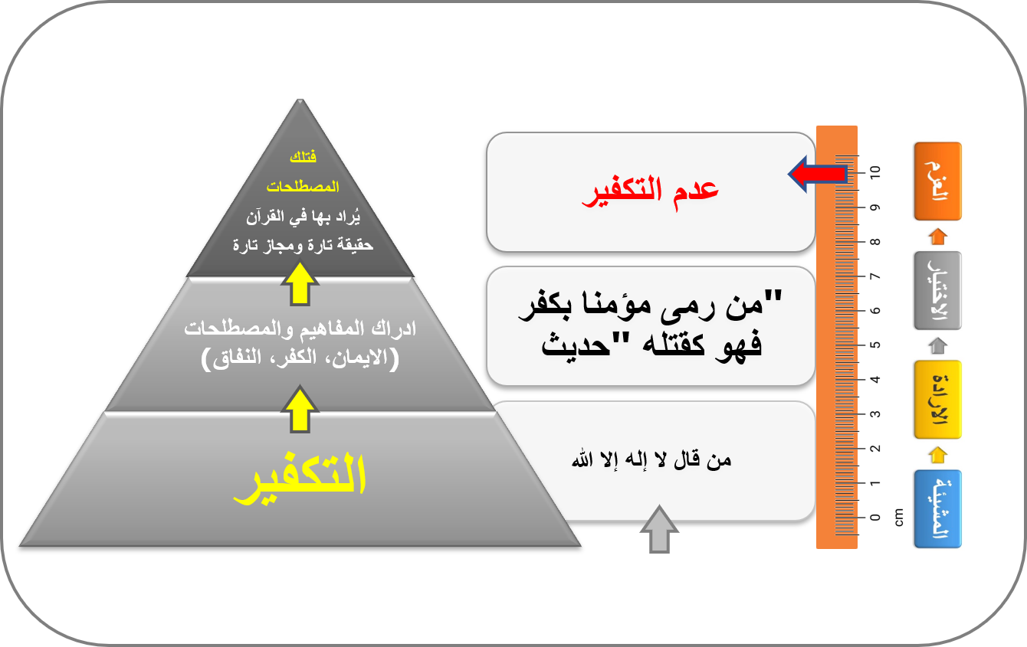

شكل (13) ميزان قيمة عدم التكفير

ليس الخلاف على الحكم الشرعي وانما الخلاف على تكييف الواقع.

فالقيم (11) هي الجانب العملي للعلم.
- القيم هي الحكمة المرادفة للكتاب.
- فهم آلية تفعيل القيم يأتي بعد التعرف على العقل والعلم.
- أهم القيم الدينية لدينا هي القراءة وهي طريق موصل لكل سلوك قويم وخاصة إن قرأنا "باسم الله".
- تفعيل القيم: سلوك الأنبياء وهو من العلم الذي ورثوه لنا.
- القيم ينبغي أن نتعلمها من كل الكائنات حولنا.

التعامل مع أصحاب البدع مراتب
إن البدع مراتب وأنواع (7)، فمنها ما يصل بصاحبه إلى درجة الكفر والبواح، ومنها دون ذلك.
وما يدخل في نطاق الاجتهاد فيعذر فيه المخطئ المتأول.
ومن المبتدعين ما هو تابع، ومن هو متبوع داعية لبدعته، ومنهم السهل القريب، ومنهم الحاد والعنيف.
فلا ينبغي أن يعامل الجميع معاملة واحدة.

لهذا يجور التعاون مع مبتدع ضد مبتدع أغلظ، أو ضد كافر معاد للملة كلها.
بل يجوز التحالف مع كافر ضد من هو أكفر منه، أو التعاون مع كافر حسن الرأي والمودة للمسلمين، ضد كافر ظاهر العداوة والكيد للمسلمين.
ولا غرو أن نزل القرآن يبشر المسلمين أن الدائرة ستدور على الفرس وأن الدولة ستكون للروم.
يقول تعالى: ﴿الۤمۤ ۝١ غُلِبَتِ ٱلرُّومُ ۝٢ فِیۤ أَدۡنَى ٱلۡأَرۡضِ وَهُم مِّنۢ بَعۡدِ غَلَبِهِمۡ سَیَغۡلِبُونَ ۝٣ فِی بِضۡعِ سِنِینَۗ لِلَّهِ ٱلۡأَمۡرُ مِن قَبۡلُ وَمِنۢ بَعۡدُۚ وَیَوۡمَىِٕذࣲ یَفۡرَحُ ٱلۡمُؤۡمِنُونَ ۝٤ بِنَصۡرِ ٱللَّهِۚ یَنصُرُ مَن یَشَاۤءُۖ وَهُوَ ٱلۡعَزِیزُ ٱلرَّحِیمُ ۝٥ وَعۡدَ ٱللَّهِۖ لَا یُخۡلِفُ ٱللَّهُ وَعۡدَهُۥ وَلَـٰكِنَّ أَكۡثَرَ ٱلنَّاسِ لَا یَعۡلَمُونَ ۝٦ یَعۡلَمُونَ ظَـٰهِرࣰا مِّنَ ٱلۡحَیَوٰةِ ٱلدُّنۡیَا وَهُمۡ عَنِ ٱلۡـَٔاخِرَةِ هُمۡ غَـٰفِلُونَ ۝٧﴾ [الروم ١-٧

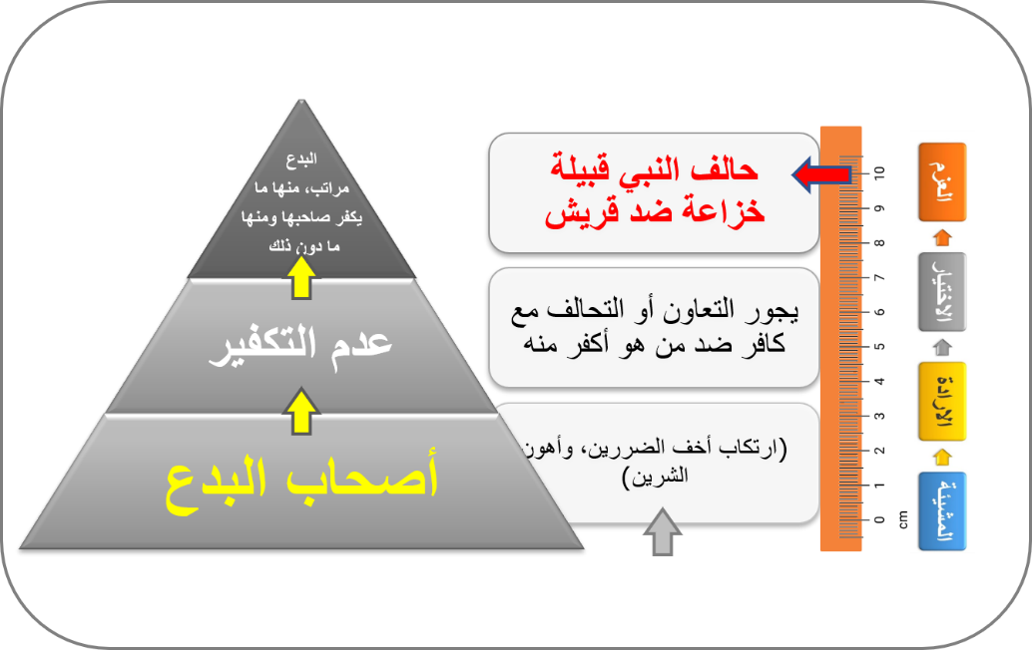

شكل (14)
قيمة نطاق سعة التعامل مع الكافر أو أصحاب البدع

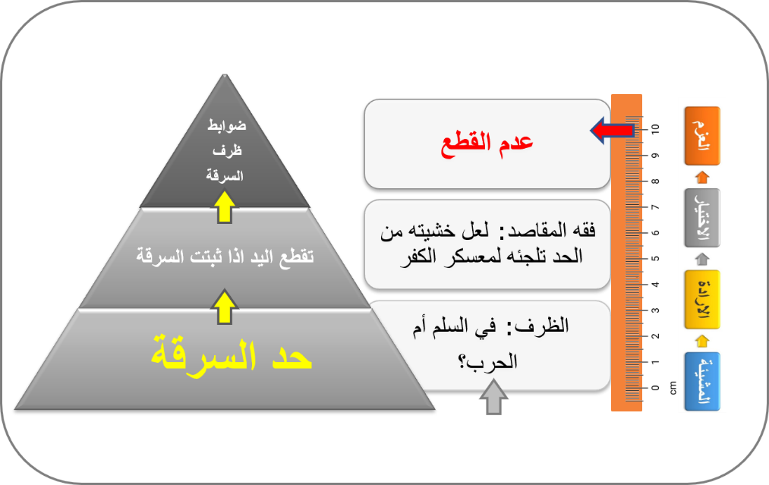

شكل (15)
ميزان الحكم الشرعي في الحدود

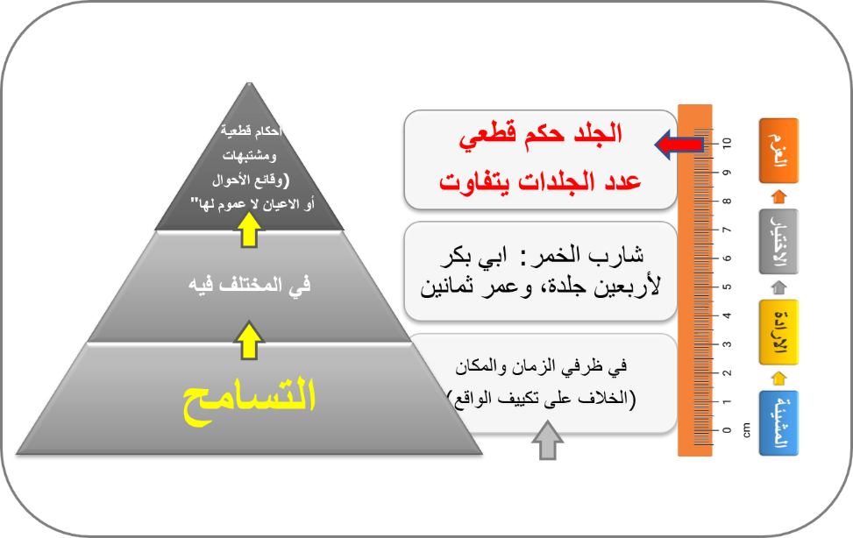

شكل (16) ميزان قيمة التسامح

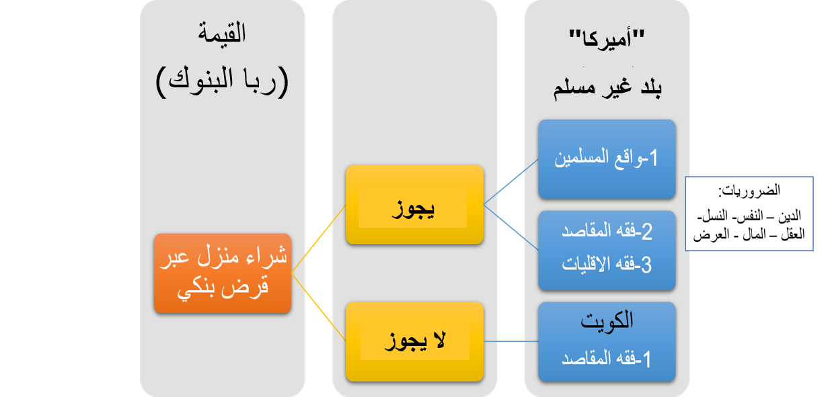

شكل (17) مسألة في فقه الأقليات - القروض

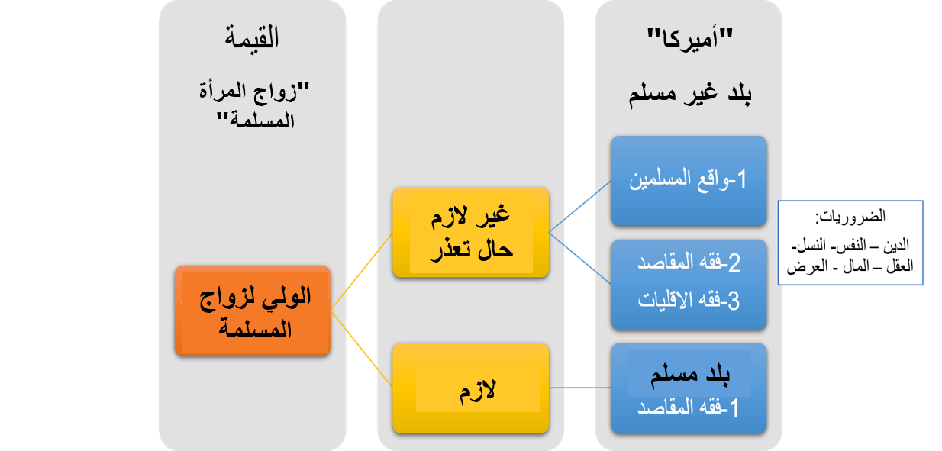

شكل (18) مسألة في فقه الأقليات – زواج المرأة المسلمة

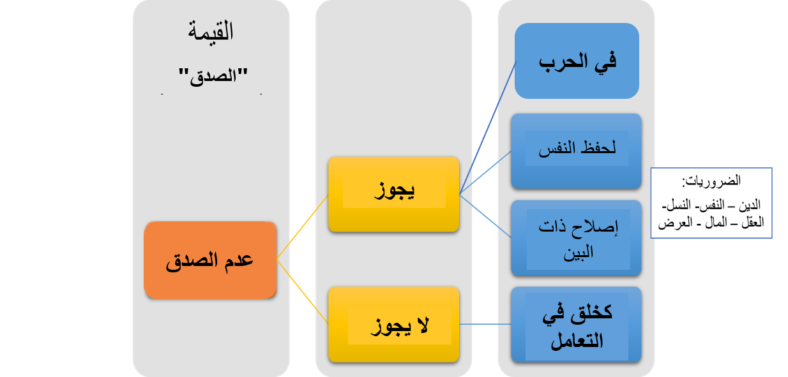

شكل (19) مسألة في الصدق - أ
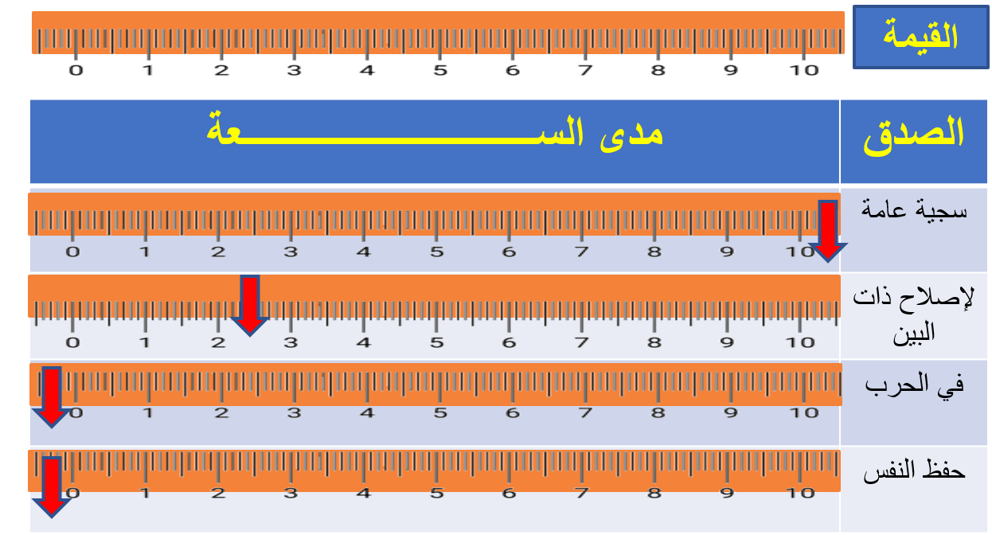

شكل (19) مسألة في الصدق - ب

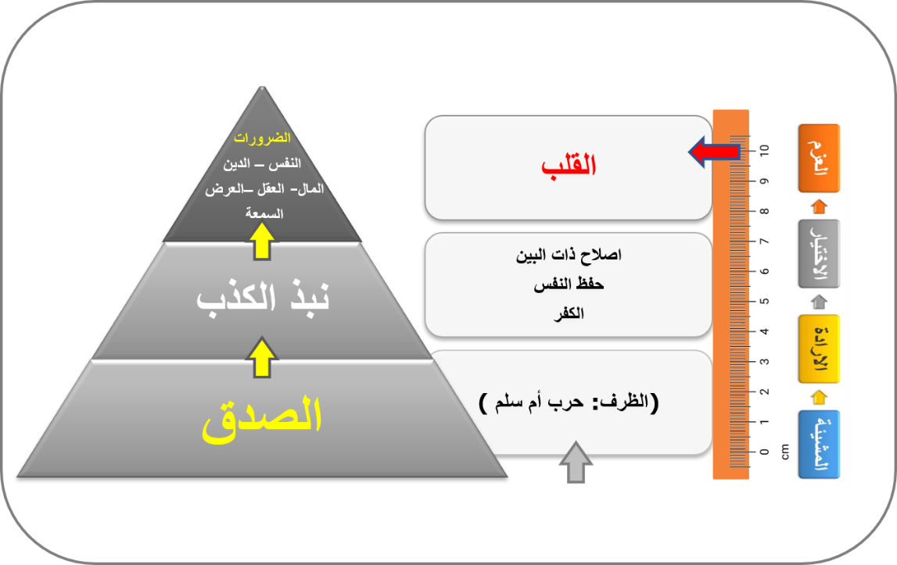

شكل (20) مسألة في الصدق-ج

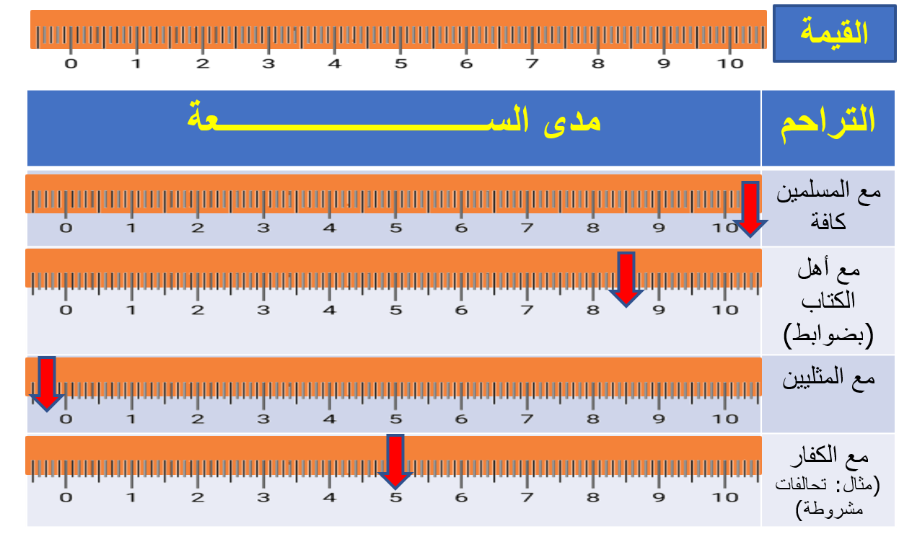

شكل (21) قيمة التراحم

- تجدر الإشارة هنا إلى أن المؤشر الذي أدرجناه في المسطرة ليس سوى رمزا حيال معدل نطاق القبول من عدمه.

فقه الأولويات
أمام لحمة الأعداء واجتهادهم في نبذ الدين يجب ان تكون لنا أولويات، فثمة دوائر الاتفاق فيما بين المسلمين وهي:
- القرآن كلام الله ومحمد رسول الله.
- الايمان بالله الاحد الذي لم يلد ولم يولد ولم يكن له كفوا أحد.
- أن الله متصف بكل كمال، ومنزه عن كل نقص.
- الالحاد أعظم خطر يهدد البشرية.
- الايمان بالدار الآخرة وعدالة الجزاء.
- اركان الإسلام الخمس.
- دعائم الايمان الست، الايمان بالله والملائكة والكتب والرسل، واليوم الآخر، والقدر خيره، وشره.
- مكارم الاخلاق.
- الاحكام الشرعية القطعية.
- الصهيونية اليوم هي الأخطر على البشرية، ديني، سياسي، اقتصادي، سلب اراضي.

الفصل الثاني
فقه المقاصد في ميزان القيم

شكل (23) خارطة المصالح الشرعية

في الضرورات (4) نجد أن:
1- حد القصاص أخذ منه أهمية النفس
2- حد الزنى أخذ منه حفظ النسل
3- حد السرقة أخذ منه حفظ المال
4- حد السكر أخذ منه حفظ العقل
5- حد الردة أخذ منه حفظ الدين
6- حد القذف أخ منه حفظ العرض (سمعة الانسان وكرامته)

وهناك مقاصد ضرورية لم تستوعبها هذه الخمس، وهو ما يتعلق بالقيم الاجتماعية مثل (الحرية، الاخاء، التكافل، حقوق الانسان، تكوين المجتمع والأمة) والتي جعلها البعض من التحسينات!

المقاصد الأساسية التي تدور أحكام الإسلام عليها:
1- بناء الانسان الصالح
2- بناء الاسرة الصالحة
3- بناء المجتمع الصالح
4- بتاء الامة الصالحة
5- بناء الدعوة الى خير الإنسانية

المقاصد تعتمد أسلوب:
النظرة الشاملة: لأحكام الدين فنصوص الاحكام في القرآن والسنة مترابطة ويؤثر بعضها ببعض، فهي لا تعترف بتقسيمات العصر للدين عبر عبادات وأنكحة ومعاملات وعقوبات وسياسة شرعية وجهاد وعلاقات دولية (بل بالترابط فيما بين هذا كله)

المصلحة:
أحكام الشريعة تدرك مصالح الناس، والمصلحة ليست مقدمة على التشريع (حيث يوجد شرع توجد مصلحة، وليس حيث توجد مصلحة يوجد تشريع)
(وَلَوۡ شَاۤءَ ٱللَّهُ لَأَعۡنَتَكُمۡۚ إِنَّ ٱللَّهَ عَزِیزٌ حَكِیمࣱ﴾ [البقرة ٢٢٠
(یُرِیدُ ٱللَّهُ بِكُمُ ٱلۡیُسۡرَ وَلَا یُرِیدُ بِكُمُ ٱلۡعُسۡرَ) البقرة 185
(وَمَا جَعَلَ عَلَیۡكُمۡ فِی ٱلدِّینِ مِنۡ حَرَجࣲۚ) الحج 78
لا يجوز وضع حد مكان آخر: حد السرقة القطع وليس الجلد أو السجن، فالمقصد الشرعي دون تعيين الوسيلة، ذلك أن الوسيلة تتغير باختلاف الأزمنة والظروف، ويترك المكلفون أحرارا فيما يختارون لأنفسهم من وسائل، مثال ذلك:
- مبدأ الشورى (كيف تكون وكيف يبايع فهو متروك).
- أساليب الامر بالمعروف.

فالبعض يركز على الوسائل كما لو كانت مقاصد، فالمقصد هو الأصل
ففي الآية: ﴿وَأَعِدُّوا۟ لَهُم مَّا ٱسۡتَطَعۡتُم مِّن قُوَّةࣲ وَمِن رِّبَاطِ ٱلۡخَیۡلِ) الانفال 60 ليس بالضرورة باعتماد الخيل، كذلك (من رمى بسهم في سبيل الله فله كذا وكذا) ليس بالضروة أن يكون سهم. كذلك في ﴿یَـٰۤأَیُّهَا ٱلنَّبِیُّ قُل لِّأَزۡوَ ٰ⁠جِكَ وَبَنَاتِكَ وَنِسَاۤءِ ٱلۡمُؤۡمِنِینَ یُدۡنِینَ عَلَیۡهِنَّ مِن جَلَـٰبِیبِهِنَّۚ ذَ ٰ⁠لِكَ أَدۡنَىٰۤ أَن یُعۡرَفۡنَ فَلَا یُؤۡذَیۡنَۗ وَكَانَ ٱللَّهُ غَفُورࣰا رَّحِیمࣰا﴾ [الأحزاب ٥٩:ان يكون المقصد ساترا، لا يكشف العورة، لا يفقد الخصوصية، في مثل : المعطف، العباءه، الملالة، التيير ذو القطعتين.
وفي السواك: لعلها تكون بالفرشاة، والبعض لعله يستاك بغصن زيتون.
وفي رؤيا الهلال: بالتلسكوب، فهو ادعى لعدم الكذب لمن يراه كاذبا بعينيه.

فالأصل في تقديم:
1- المصلحة المتيقنة على الظنية.
2- المصلحة الكبيرة على الصغيرة.
3- مصلحة الجماعة على الفرد.
4- المصلحة الكثيرة على القليلة.
5- المصلحة الدائمة على العارضة.
6- المصلحة الجوهرية على الشكلية الهامشية.
7- المستقبلية القوية على الآنية الضعيفة.
ونموذج: صلح الحديبية بيّن في تقديم الجوهرية المستقبلية على الشكلية الآنية، والقبول بالدون بان تحذف البسملة للتفرغ بمخاطبة الملوك.

بين المفاسد والمضار
فالمفاسد التي تعطل الضروريات، غير تلك التي تعطل الحاجات والتحسينات.
والمفاسد التي تضر بالمال غير تلك التي تضر بالنفس وهي دون تلك التي تضر بالدين والعقيدة.
وعليه تقررت القواعد الفقهية:
- لا ضرر ولا ضرار
- الضرر يزال بقدر الإمكان
- الضرر لا يُزال بضرر مثله أو أكبر منه.
- يُرتكب أخف الضررين وأهون الشرين.
- يُحتمل الضرر الأدنى لدفع الضرر الأعلى.
- يُحتمل الضرر الخاص لدفع الضرر العام.
- أن درء المفسدة مُقدَّم على جلب المصلحة.
- يكمل هذه قاعدة أخرى مهمة ٬ وهي:
- أن المفسدة الصغيرة تُغتفر من أجل المصلحة الكبيرة.
- وتُغتفر المفسدة العارضة من أجل المصلحة الدائمة.
- ولا تُترك مصلحة محققة من أجل مفسدة متوهمة.

الفصل الثلث
فقه الأقليات وميزان القيم

تعرف الأقليّة على أنها كل (6) مجموعة بشرية في قطر من الأقطار، تتميز عن أكثرية أهله في الدين، أو المذهب، أو العرق، أو اللغة، أو نحو ذلك.
مثال ذلك:
الأقليات المسلمة في المجتمعات المسيحية، أو الهندوسية في الهند، والبوذية في الصين.
الأقليات العرقية: البربرية في الجزائر والمغرب، والكردية في العراق، وإيران وتركيا وسوريا.
الأقليات اللغوية: النطاقة بالفرنسية في كندا.
فالسمة الغالبة للأقلية أنها:
أ- ضعيفة أمام الأكثرية.
ب- كثيرا ما تلقى الظلم والاضطهاد من الأكثرية.

الأقليات الإسلامية اقسام
- من يعيش خارج دار الإسلام، وهذا القسم نوعان:
أ- من أهل البلاد الأصليين، الذين أسلموا من قديم، لكنهم يعتبرون أقلية بالنسبة لمواطنيهم الآخرين من غير المسلمين.
- وقد تكون الأقلية كبيرة في مثل مسلمي الهند فإنها تبلغ 150 مليون نسمة، وفي بعض المجتمعات قد يقل عددها عن بضعة الوف.
ج- من المهاجرين الذين قدموا من البلاد الإسلامية للبلاد غير الإسلامية للعمل فيها، او للهجرة، او الدراسة، وحصلوا على إقامة قانونية بهذه البلاد، وأصبح لهم حق المواطنة والانتخاب وغيرها.

- في الغرب:
- في أوروبا الشرقية والغربية مثل البوسنة والبانيا فهؤلاء لا يعتبرون أقليات لان بلادهم بلاد إسلامية، ومثل مسلمي كرواتيا، وصربيا، والجبل الأسود وبلغاريا.
- وقد بدأ المسلمون في تلك البلاد يشعرون بذاتهم وأدركوا الصحوة الإسلامية فطفقوا ينشؤون المؤسسات المختلفة – دينية وثقافية واجتماعية واقتصادية- للحفاظ على كيانهم: المساجد لصلواتهم، والمدارس لتعليم الأولاد، والاتحادات.

- في الشرق:
- فبلاد الجمهوريات الإسلامية في آسيا: أوزباكستان وطاجكستان وأذربيجان وغيرها كانت أيام الاتحاد السوفيتي تعتبر أقليات إسلامية غير أنها بانفصالها فهي تعتبر جمهوريات اسلامية صميمه ضمت بالقسر والظلم.
- في الصين وروسيا ملايين من الأقليات المسلمة.
- هناك بلاد أكثرية إسلامية لكن الغرب يصر باعتبارها مسيحية ويجعل المسلمين فيها اقلية مثل أثيوبيا وإرتريا وتشاد.

- فقه الأقليات
ممارسوها قلة أم كثرة؟

نحن الان نعيش مرحلة التفاعل الإيجابي مع المجتمع:
فلا مجال للعزلة في هذه المرحلة أو الحذر من مواجهة الآخرين، فغدت الأقليات واقفة على ارض صلبة، قادرة على التعبير عن ذاتها، والدفاع عن كينونتها. وإبراز خصائصها، ومع هذا الحراك ظهرت المشكلات الفقهية للأقليات.

في مثل: حكم الذبائح، التعاملات المالية، الأطعمة (الجبن من منفحة خنازير، الجلي من العظام، العمل في محال تبيع خمور، الزواج من كتابيات، تهنئة بأعيادهم، زواج المسلمة من دون ولي، إذا اسلمت الكتابية هل تطلق زوجها الذي تحبه، هل يرث المسلم من المشرك، المشاركة في الحياة السياسية، وعليه فلا مناص من فقه بصير، فقه واقعي، ومعاصر.

فليس بالفقه وحده تحيا الجماعات المسلمة وتقوى وترتقي. فالفقه بالمعنى الاصطلاحي إنما يُعنى ببيان الاحكام للحياة الظاهرة للإنسان، ولا يعنى في الأساس بحياته الباطنية: فالحياة الروحية- الايمانية والأخلاقية- وإنما يعنى بها علم السلوك أو التصوف والتزكية.
ولقد اعتبر الامام الغزالي في(الاحياء) علم الفقه من (علوم الدنيا) وليس من (علوم الآخرة) وذلك أنه يوصل إلى مناصب القضاء والافتاء والإشراف على الأوقاف، وتصدر المجالس للخلاف والجدال، وعليه يخرجه الغزالي من علوم الآخرة، ومن هنا كانت الجماعة المسلمة في حاجة إلى عدد معين من أهل الفقه والفتوى، وإلى أضعافهم من الدعاة والمرشدين والمربين الذين يعلمون الجماعة (الفقه الأكبر) يزكونها ويعلمونها الكتاب والحكمة.
وهو ما جعل فريضة الزكاة مثلا ليست عبادة محضة كالصلاة، بل هي عبادة مالية
فقه التحسينات: طلب الاندماج في المجتمع الغربي من قبل الجاليات الإسلامية هناك يستدعي عدم اظهار الهوية الإسلامية الكاملة في مثل النقاب، مع التشبث بالحجاب، فلا باس من ترك بعض مظاهر التميز عند الحاجة، للاختلاط بالناس بقصد الدعوة، فالكراهية تزول بأدنى حاجة والاستحباب يسقط بأدنى حاجة

وإذا كان عندنا الان ما يمكن ان نسميه (الفقه الطبي) المتعلق بالصحة وعلاج الامراض، والفقه الاقتصادي المتعلق بشؤون المال، والفقه السياسي ما يتعلق ببناء الدولة ومؤسساتها الشورية، والقضائية، والتنفيذية، والعسكرية.
فلماذا لا يكون لدينا فقه للأقليات ليهتم بعلاج مشاكلهم، وانطلاقا من:
- أنه يجب ان يكون للمسلمين وجود ذو أثر في الغرب باعتبار ان الغرب أصبح يقود العالم ويوجه سياسته واقتصاده وثقافته.

- لا يجوز ترك هذا الغرب القوي المؤثر للنفوذ اليهودي وحده يستغله ويوجهه لحساب أهدافه واطماعه.
- لو قرأنا التاريخ لوجدنا أن انتشار الإسلام في البلاد التي تسمى الآن العالم الإسلامي إنما كان بتأثير أفراد من المسلمين، تجار أو شيوخ طرق، ونحوهم ممن هاجروا.

الفقيه اشبه ما يكون بالطبيب
- فلا يمكن للطبيب ان يصف الدواء للمريض الا إذا عاينه وفحصه وسأله، وعرف تاريخ مرضه، وحجمه ومداه، فاستطاع بذلك ان يشخص الداء، ويصف له الدواء الملائم.
- على الفقيه ان يدرس الواقع على الطبيعة لا على الورق، لا بتهويل ولا بتهوين.
- أحيانا نبني حكمنا الفقهي على معرفتنا بالواقع. فاذا أراد الفقيه أن يفتي مسألة كالتدخين، فانه يبني فتواه على رأي طبيب، وتقرير المحلل، فاذا قال الطبيب: إن التدخين ضار بالصحة، خطر عليها، فلا يسع الفقيه الا ان يقول: هو حرام، لأنه لا يجوز للمسلم أن يضر نفسه، فلا ضرر ولا ضرار.
- كذلك إذا قال الخبراء الاجتماعيون الاقتصاديون: إن تملك بيوت سكنية للأسر المسلمة في الغرب يعتبر حاجة ماسة للأفراد وللجماعة، وأنه لا توجد وسيلة لتملك هذه البيوت لغالبية المسلمين الا بالشراء عن طريق البنك لم يسع الفقه الا ان يفتي بالجواز للحاجة التي تنزل منزلة الضرورة.
- ومن واجب الفقيه ان يعرف حقيقة هذه الأقلية المسلمة التي يفتي لها للتفاوت الذي هو فيما بينها. فالأقلية المستضعفة غير الأقلية المتمكنة ذات المال والجاه والنفوذ.
- الا يغفل الفقيه تأثير الحاجات والضرورات في سير الجماعة وقوتها الاقتصادية وتمسكها الاجتماعي وسلوكها الأخلاقي وتقدمها العلمي والثقافي وقبل ذلك هويتها الايمانية.
- أن يقدم حق الجماعة على حقوق الافراد الخاصة. فعندما يغزو العدو أرضا، تنفر الجماعة كلها للمقاومة، فيخرج الابن بغير إذن أبيه، وتخرج المرأة بغير إذن زوجها، والمرؤوس بغير إذن رئيسه، لأنه لا طاعة لمخلوق في معصية الخالق ولا حق لفرد أمام حرمات الامة.
- إنما الفقه الرخصة من الثقة فأما التشدد فيحسنه كل أحد (سفيان الثوري)

مراعاة سنة التدرج:
- مراعاة سنة التدرج مع ما ينسجم مع السنن الكونية، فسبحانه خلق الانسان من سلالة من طين، ثم جعله نطفة في قرار مكين، ثم خلق النطفة علقة، فخلق العلقة مضغة، فخلق المضغة عظاما، فكسا العظام لحما، ثم أنشأناه خلقا آخر، هذا في المرحلة الجنينية، ثم بعد ولادته يكون طفلا وليدا، فرضيعا، ففطيماـ فصبيا، فغلاما، ففتيا، فبالغا، فشابا، فكهلا، فشيخا..الخ وهذا يتم في عالمي الحيوان والنبات أيضا.
- كما ان الله خلق الأرض في ستة أيام ولم يخلقها في لحظة واحدة، دلالة على سنة التدرج.
- وإن الله أول ما شرع في الإسلام: أسس العقائد، وأصول الفضائل، ثم بدأ يشرع العبادات بالتدريج، وقد شرعت الصلاة ركعتين ركعتين، فأقرت في السفر، وزيدت في الحضر والمحرمات حرمت بالتدريج كما في قصة الخمر.
- فلا مانع أن نتدرج في تعاملنا مع المسلمين إذا كانت لهم ظروف غير مساعدة.

اهداف الفقه المنشود للأقليات
- أنه يراعي المعادلة الصعبة: في الحفاظ على التميز في الشخصية المسلمة للفرد المسلم وللجماعة المسلمة مع الحرص على التواصل مع المجتمع من حولهم، والاندماج به والتأثير فيه بالسلوك والعطاء.
- مراعاة القواعد الفقهية الكلية: التي أصّل لها الفقهاء استمدادا من الكتاب والسنة.

ماذا نعني بعموم البلوى؟
من معاني (7) العموم - في اللغة - الشمول، والبلوى: اسم بمعنى الاختبار والامتحان، فعموم البلوى - في اللغة -: كثرة وقوع الشيء.

أما في الاصطلاح: فلم يحدد الأصوليون أو الفقهاء المعنى الدقيق لعموم البلوى، ولكن يفهم من عباراتهم ومن الأمثلة التي ذكروها وما أوردوه من أحكام، أن عموم البلوى يقصد به: الحالة أو الحادثة التي تشمل كثيرًا من الناس ويتعذر الاحتراز عنها، وعبر عنه بعض الفقهاء بالضرورة العامة، وبعضهم بالضرورة الماسة، أو حاجة الناس، وقال بعضهم: هو ما تمس الحاجة إليه في عموم الأحوال.

والأصل الذي بنيت عليه أحكام عموم البلوى: هو ما أجمع عليه العلماء من أن "المشقة تجلب التيسير"، و"إذا ضاق الأمر اتسع"؛ ولهذا جاءت أمثلة الرخص التي شرعت بسبب العسر وعموم البلوى شاملة لأمور كانت شائعة ولا يسهل التحرز عنها، من نحو: جواز الصلاة مع النجاسة المعفو عنها؛ والدم على ثياب القصّاب، وما يقع على جسد المرضع أو ثيابها من نجاسة الرضيع، وأكل الولي من مال اليتيم بقدر أجرة عمله إذا احتاج.

فمن نصوص الفقهاء في ذلك عند الحنفية: كل فضل مشروط في البيع ربا، سواء كان الفضل من حيث الذات أو من حيث الأوصاف، إلا ما لا يمكن التحرز عنه، دفعًا للحرج، وعند المالكية: المتعذر يسقط اعتباره، والممكن يستصحب فيه التكليف، وفي الفقه الشافعي: يباح النظر للخطبة والتعليم والإشهاد والمعاملة والمعالجة ونحو ذلك من الأحكام المبنية على عموم البلوى، ويقول ابن تيمية: كل ما لا يمكن الاحتراز منه معفو عنه.

وجملة القول في ذلك: "إن سبب المشقة يكون داخلاً في العسر وعموم البلوى إذا تحققت فيه الأمور الآتية:
  - أن يكون سبب المشقة مما يعسر التخلص منه.

  - أن يكون هذا السبب مما لا بد للفرد من أن يتعرض له.

  - أن يكون هذا السبب عامًّا، إما عمومًا نوعيًّا بأن يكون شاملاً للأفراد، وإما عمومًا للتعرض للشيء وإن كان من فرد واحد".

  - ألا يترتب على اعتبار عموم البلوى مخالفة نص صريح، يقول ابن نجيم: لا اعتبار عند أبي حنيفة بالبلوى في موضع النص، كما في بول الآدمي، فإن البلوى فيه أعم.

معنى المشقة (12) لغة واصطلاحا: الجهد والعناء والشدة.
وبهذا يكون معنى القاعدة في الاصطلاح: إن الصعوبة والعناء التي يجدها المكلف في تنفيذ الحكم الشرعي تصير سببا للتسهيل والتخفيف عنه بوجه عام.
أصل القاعدة: أصل قاعدة "المشقة تجلب التيسير" ثابت في القرآن الكريم وبالسنة المطهرة والاجماع والعقل.

تنقسم المشقة من جهة شمولها بالقاعدة على قسمين:
الأول: مشقة لا تنفك عنها التكاليف الشرعية غالبا، كمشقة تحمل البرد في الوضوء، ومشقة الجوع في الصوم لطول النهار، والعطش في شدة الحر، والجهاد والمشقة الناتج عن القتال، ومشقة الم الحدود ورجم الزناة فمثل هذه المشقات لا معتبر بها في الشرع، فلا أثر لها في اسقاط التكاليف أو تخفيفها، لأنها مشقة طبيعية وتقتضيها الحياة الصالحة.
الثاني: مشقة تنفك عنها التكاليف، وهي أنواع:
أ- المشقة الفادحة: كمشقة الخوف على النفس، والاطراد ومنافع الأعضاء فهي موجبة للتخفيف والترخيص لأن حفظ النفس والأطراف من الضروريات الواجب حفظها لإقامة المصالح الخاصة بالدين، لذلك ابيح التيمم عند مانع المرض، والفطر في رمضان.
ب- المشقة الخفيفة: كأدنى وجع في الاصبع، وأدنى صداع في الرأس، فلا اثر لها في التخفيف.

الثالثة: مشقة واقعة بين النوعين (الفادحة والخفيفة):
فاذا اقتربت من الأول وجبت التخفيف كجواز ترك القيام في الصلاة عند تأذيه بالقيام، وإن اقتربت من الثاني كألم ضرس فلا يوجب التخفيف.

عموم البلاء: شيوع البلاء بحيث يصعب على المرء التخلص منه او الابتعاد عنه.

حكم الرخصة:
للعلماء في شأن الرخصة آراء مختلفة، نذكر فيما يلي ما يراه بعض علماء الشافعية من أن الرخصة خمسة أقسام وهي:
  - واجبة: كأكل الميتة والخنزير للمضطر بقدر سد الرمق، والفطر لمن خاف الهلاك بالصوم، واساغة اللقمة بالخمر.
  - مندوبة: كالقصر في السفر، والفطر لمن يشق عليه، والنظر إلى المخطوبة.
  - المباحة: كبيع السَّلَم، وعقود بيع الإجارة.
  - ومنها ما هو أولى تركها: كفطر المسافر الذي لا يتضرر بالصوم، والتيمم لمن وجد الماء يباع بأكثر من ثمن المثل، وهو قادر عليه، والمسح على الخفين.
فإذا ما تحققت الضرورة بالمعنى الذي ذكرناه، جاز للمضطر الاقدام على الممنوع شرعا. وسقط عنه الاثم في حق الله تعالى، رفعا للمشقة عنه. ولكن يلزمه تعويض ما ألحقه من أضرار بحق الآخرين رفعا للحرج عنهم أيضا.
في مثل: صيانة النفس عن الهلاك أعظم وأوجب من احترام مال الغير.

وعلى ذلك اتفق على أن:
- المحافظة على دولة الإسلام وكيان المسلمين أعظم من قتل فرد مسلم، لذلك لو تترس العدو بمسلم ودعت الضرورة إلى رميهم جاز رميهم وقتل ذلك الفرد المسلم صيانة لصف المسلمين.
- صيانة تفس إنسان أعظم من قول الصدق الذي يسبب هلاكه، لذلك جاز الكذب لضرورة تخليص نفس بريئة من الهلاك أو امرأة من الزنا بها.
- الالتجاء لمنع الحمل للعيوب الوراثية.
- ألا يكون للمضطر وسيلة يدفع بها ضرورة إلا مخالفة الأوامر أو النواهي الشرعية.

فرض العين وفرض الكفاية والقيم
وفرض العين (17) هو الفرض الّذي يتعيّن على كُل مُسلم-أي كُل عين- القيامُ بِهِ، وقد طلبَهُ الشارع من كلّ الأفراد المُكلَّفين طلباً، فهو واجب على كلّ مُسلمٍ مُكلّفٍ، ولا يسقط عن المُسلم المُكلّف إذا قام بهِ أحدٌ آخر، كالزكاة، والصّوم، والصلاة مثلاً؛ حيثُ لا تَسقط الصلاة عن المُسلم إذا أدّاها غيرُه من المسلمين، وإن لم يؤدِها المُّكلف يأثم لتركها، ولا يمكِن أبداً أن يتحوّل فرض العين إلى فرض كفاية.
أمّا فرض الكفاية فيسقُط عن الجميع إذا أدّاه جزء من المُكلَّفين أو أحدهم، وإذا لم يؤدِهِ أحدٌ منهم يُؤثم الجميع، ويُمكنُ أن يتحوّل فرض الكفاية إلى فرض عين في حالات معيَّنة؛ كالأمر بالمعروف والنهي عن المُنكر، فمثلاً إذا رأى المُسلم من يرتَكب المعصية ولم يكُن هنالك أحد غيره- أي لا يوجد إلّا هو- ليقوم بالنُّصح فيصبِح الفرض في هذه الحالة فرض عين بعد أن كانَ فرض كفاية

فروض الكفاية تتفاوت، فقد يصبح فرض الكفاية في بعض الأحيان فرض عين على زيد أو عمرو من الناس، لأنه وحده الذي اجتمعت له مؤهلاته، ووجد الموجب لقيامه، ولم يوجد المانع منه.

ماذا يقصد بمصطلح "الّلمم" (13)
﴿وَلِلَّهِ مَا فِی ٱلسَّمَـٰوَ ٰ⁠تِ وَمَا فِی ٱلۡأَرۡضِ لِیَجۡزِیَ ٱلَّذِینَ أَسَـٰۤـُٔوا۟ بِمَا عَمِلُوا۟ وَیَجۡزِیَ ٱلَّذِینَ أَحۡسَنُوا۟ بِٱلۡحُسۡنَى ۝٣١ ٱلَّذِینَ یَجۡتَنِبُونَ كَبَـٰۤىِٕرَ ٱلۡإِثۡمِ وَٱلۡفَوَ ٰ⁠حِشَ إِلَّا ٱللَّمَمَۚ إِنَّ رَبَّكَ وَ ٰ⁠سِعُ ٱلۡمَغۡفِرَةِۚ هُوَ أَعۡلَمُ بِكُمۡ إِذۡ أَنشَأَكُم مِّنَ ٱلۡأَرۡضِ وَإِذۡ أَنتُمۡ أَجِنَّةࣱ فِی بُطُونِ أُمَّهَـٰتِكُمۡۖ فَلَا تُزَكُّوۤا۟ أَنفُسَكُمۡۖ هُوَ أَعۡلَمُ بِمَنِ ٱتَّقَىٰۤ ۝٣٢﴾ [النجم ٣١-٣٢

- قال أبو صالح: سئلت عن قول الله: "اللمم" فقلت: هو الذي يلم بالذنب ثم لا يعاوده ٬فذكرت ذلك لابن عباس. فقال: لقد أعانك عليها ملك كريم.
- والجمهور على أن اللمم ما دون الكبائر ٬ وهو أصح الروايتين عن ابن عباس كما في صحيح البخاري عنه: ما رأيت أشبه باللمم مما قال أبو هريرة عن النبي صلى الله عليه وسلم: "إن الله كتب على ابن آدم حظه من الزنى ٬ أدرك ذلك لا محالة ٬ فزنى العين النظر ٬ وزنى اللسان النطق ٬ والنفس تتمنى وتشتهي ٬ والفرج يصدق ذلك أو يكذبه" ٬رواه مسلم ٬ وفيه: "العينان زناهما النظر ٬ والأذنان زناهما الاستماع ٬ واللسان زناه الكلام ٬ واليد زناها البطش ٬ والرجل زناها الخُطا".

قال الإمام ابن القيم: والصحيح قول الجمهور أن الّلمم صغائر الذنوب ٬ كالنظرة والغمزة والقبلة ونحو ذلك ٬ هذا قول جمهور الصحابة ومن بعدهم. وهو قول أبى هريرة وابن مسعود وابن عباس ومسروق والشعبي ٬ ولا ينافي هذا قول أبى هريرة وابن عباس في الرواية الأخرى: أنه يلم بالكبيرة ثم لا يعود إليها. فإن اللمم إما أنه يتناول هذا وهذا. ويكون على وجهين ٬ أو أن أبا هريرة وابن عباس ألحقا من ارتكب الكبيرة مرة واحدة ٬ ولم يصر عليها ٬ بل حصلت منه فلتة في عمره باللمم ٬ ورأيا

أنها إنما تتغلظ وتكبر وتعظم في حق من تكررت منه مرارا عديدة. وهذا من فقه الصحابة رضي الله عنهم ٬ وغور علومهم ٬ ولا ريب أن الله يسامح عبده المرة والمرتين والثلاث. وإنما يخاف العنت على من اتخذ الذنب عادته. وتكرر منه مرارا كثيرة." انتهى

وعليه فإن ميزان القيم مرن بالرغم من ثباته، ويتسع ويضيق بناء على الواقع المعاش، مستلهما السعة والضيق من فقه المقاصد وفقه الأولويات وفقه الخلاف وفقه الأقليات والضرورات ومجموعة من القواعد الفقهية

فقه الأولويات في مجال:
1- العلم والفكر: (اقرأ) ثم (قم فأنذر)
فالعلم كقيمة شرط مع كل عمل قيادي (سياسي – عسكري – قضائي)
2- أولوية الفهم على الحفظ: الفقه بالدين كقيمة وليس مجرد تعلم الدين، قال رسولنا الكريم صلى الله عليه وسلم: "مَن يُردِ اللَّهُ بهِ خَيرًا يُفقِّهُّ في الدِّينِ" الراوي : عبدالله بن عباس | المحدث : الوادعي | المصدر : الصحيح المسند

وقال تعالى: ﴿وَلَا یُنفِقُونَ نَفَقَةࣰ صَغِیرَةࣰ وَلَا كَبِیرَةࣰ وَلَا یَقۡطَعُونَ وَادِیًا إِلَّا كُتِبَ لَهُمۡ لِیَجۡزِیَهُمُ ٱللَّهُ أَحۡسَنَ مَا كَانُوا۟ یَعۡمَلُونَ ۝١٢١ وَمَا كَانَ ٱلۡمُؤۡمِنُونَ لِیَنفِرُوا۟ كَاۤفَّةࣰۚ فَلَوۡلَا نَفَرَ مِن كُلِّ فِرۡقَةࣲ مِّنۡهُمۡ طَاۤىِٕفَةࣱ لِّیَتَفَقَّهُوا۟ فِی ٱلدِّینِ وَلِیُنذِرُوا۟ قَوۡمَهُمۡ إِذَا رَجَعُوۤا۟ إِلَیۡهِمۡ لَعَلَّهُمۡ یَحۡذَرُونَ ۝١٢٢﴾ التوبة ١٢١-١٢٢

3- المقاصد على الظواهر: عدم الجمود على حرفية النصوص والغوص بالأعماق كقيمة لالتقاط آلائها.
4- الاجتهاد على التقليد: التقليد ليس بعلم باتفاق أهل العلم، فالاجتهاد كقيمة.
5- الدراسة والتخطيط لأمور الدنيا: البحث بالأرقام والاحصائيات كقيمة قبل الاقدام على العمل.

المصلحة والقيم
أحكام الشريعة تدرك مصالح الناس، والمصلحة ليست مقدمة على التشريع (حيث يوجد شرع توجد مصلحة، وليس حيث توجد مصلحة يوجد تشريع)

(وَلَوۡ شَاۤءَ ٱللَّهُ لَأَعۡنَتَكُمۡۚ إِنَّ ٱللَّهَ عَزِیزٌ حَكِیمࣱ﴾ البقرة ٢٢٠
(یُرِیدُ ٱللَّهُ بِكُمُ ٱلۡیُسۡرَ وَلَا یُرِیدُ بِكُمُ ٱلۡعُسۡرَ ﴾ البقرة ١٨٥
(وَمَا جَعَلَ عَلَیۡكُمۡ فِی ٱلدِّینِ مِنۡ حَرَجࣲۚ ﴾ الحج ٧٨

ويحاول الغرب مجتهدا في إعادة تعريفه للقيم، لجعل دائرتها تتسع لتشمل الأديان والإنسانية على تنوع مشاربها ومعتقداتها، ومحاولاته مع قيم الإسلام يمنحها صفات على غير ما انطلقت عنه، فتارة يعمد إلى:
1- الفصل بين العبادات والمعاملات، لجعل العبادات (كثوابت) والمعاملات (كمتغيرات).
2- الايهام بأن نصوص الشرع القطعية يمكن أن تتعارض مع المصالح الاجتماعية للناس، في مثل:
- الصلاة تعطل العمل
- الصيام يقلل الإنتاج
3- التشكيك بالقطعيات، فالمفروض ان الاحكام القطعية هي من يحتكم اليها الناس حال الاختلاف والنزاع بحكم انها ثوابت، فهم يزعزعون الثوابت من اجل المصالح
4- يدعون أن القصد من العبادة تزكية الانفس، في حين نستطيع التوصل للتزكية بغير العبادة، والقصد اباحة الزنى والخمرة
5-قالوا لا يوجد تحريم مؤكد في القرآن (في حين ان "فاجتنبوا" هي اشد من التحريم)
6-تارة يعتمدون القرآن وتارة يشككون في السنة

7-نلاحظ الغرب حين ينظر لممارسات الدين الإسلامي في رجم الزاني أو قطع يد السارق، يعتبر ذلك ضمن دائرة التعذيب، أما الإسلام فهو يثبتها ضمن دائرة الحدود، ويعتبر ممارسة الحدود كثوابت - وفق ما قرره الله - إنما هو من ممارسة القيم، في حين أن الدين الإسلامي لا يقر ويحرم التعذيب، لذا يحرم التمثيل بمن يُقتل في المعارك.

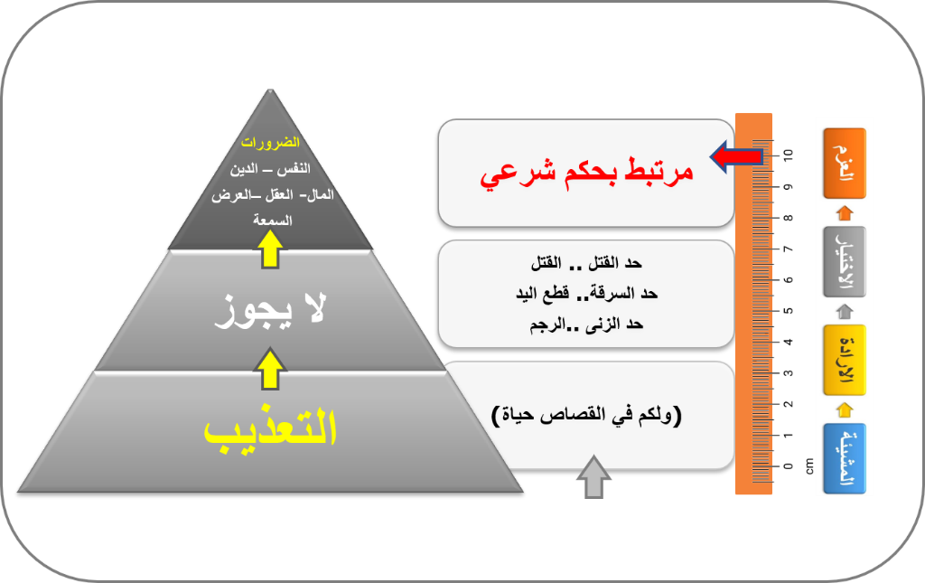

شكل (24) قيم القصاص

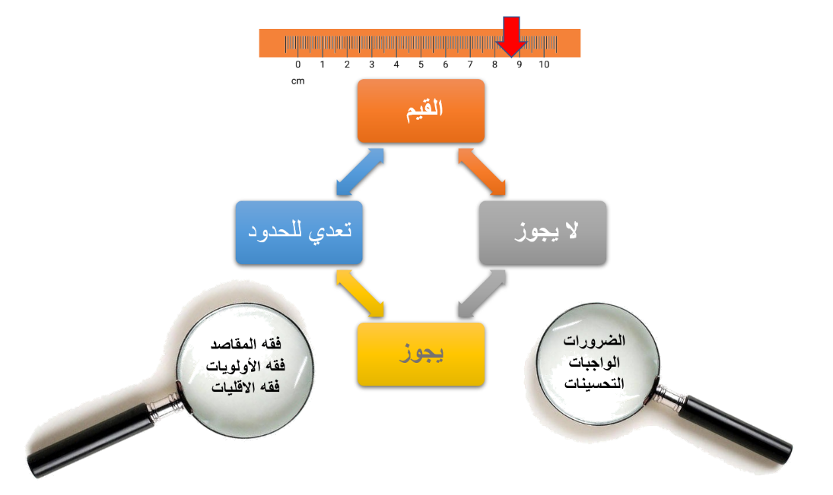

شكل (25) ضوابط المد والانحسار في ممارسة القيم

يبقى في ميزان القيم عنصر أساس (8) ألا وهو "الاختيار" إذ أن الاختيار أداة قد اختص الله تعالى بها بني آدم أعظمها، وهي أداة خطرة إذ تعلو بهذا المخلوق أو تحط به في أسفل سافلين، فها هو إبليس اختار ألا يسجد لآدم فهوى، فهي مكرُمة إلهية، إذ جعل الله – وهو المتصرف الأوحد في كونه – هذا المخلوق أن يشاء ويختار، ذلك أن جميع ما خلق الله من ملائكة، وجمادات، وأكوان طائعة قسرا لا اختيارا لها، لذا حين تكون الطاعة بالاختيار مسارا، يرتقي هذا المخلوق بأدائه ومرتبته علوا يجتاز به حتى منازل الملائكة.

شكل (27) مسار قيمة العزم عبر الاختيار

إن مسألة المشيئة والاختيار والقدر مسائل خاض فيها العديد وصارت إلى مذاهب، فظهر مذهب الجبرية (1) ومذهب القدرية، ونحن في عرضنا هذا نذهب لما ذهب إليه أهل السنة والجماعة، من أن الانسان مسير ومخير، ومشيئته مرتبطة بمشيئة الله سبحانه، (فمن شاء فليؤمن ومن شاء فليكفر)، وقال تعالى: (وهديناه النجدين)، وقال: (فأتو حرثكم أنا شئتم)، وفي الحديث (احرص على ما ينفعك) ، وهو مسير لان جميع أفعاله راجعة للقدر، (وربك يختار)، والحديث :كتب الله المقادير على الخلائق)، (إنا كل شيء خلقناه بقدر).
ولعل من دعا لما سمي بنظرية الاختيار، وهو ما لا نتفق معه - لمشابهتها بما تدعو إليه القدرية بنفي القدر- وهو ما ينافي أركان الايمان والمتضمنة أن تؤمن بالقدر خيره وشره، فالقدرية ينفون القدر وينفون أفعال الله للعباد، (والله خلقكم وما تفعلون)
ولعل رسالات الأنبياء تكون عبثا حين يكون الانسان مسيرا بأفعاله فما الداعي للأوامر والنواهي ان كان بالأصل مسيرا! فلو كنا مجبرين نكون قد ظُلمنا ولا داعي حينها للنواهي والاوامر.

فالله جعل للعبد حرية الاختيار وحرية المشيئة وهما لا تتمان الا بمشيئة الله، (وما تشاؤون الا ان يشاء الله)،
إن مذهب السلف أن العبد له قدرة ومشيئة يتصرف بها تحت قدرة الله ومشيئته، فهو يقدر ويشاء فعلاً، ولكنه لا يشاء ولا يفعل إلا ما أذن الله له فيه وقدره له، ويدل لهذا قوله تعالى: (مَا أَصَابَ مِنْ مُصِيبَةٍ إِلَّا بِإِذْنِ اللَّهِ) التغابن: 11. وقوله تعالى: (إِلَّا الَّذِينَ تَابُوا مِنْ قَبْلِ أَنْ تَقْدِرُوا عَلَيْهِمْ) المائدة: 34. وقوله تعالى: (لِمَنْ شَاءَ مِنْكُمْ أَنْ يَسْتَقِيمَ* وَمَا تَشَاءُونَ إِلَّا أَنْ يَشَاءَ اللَّهُ) التكوير: 28. وقوله صلى الله عليه وسلم: واعلم أن الأمة لو اجتمعت على أن ينفعوك بشيء لم ينفعوك إلا بشيء قد كتبه الله لك، وإن اجتمعوا على أن يضروك بشيء لم يضروك إلا بشيء قد كتبه الله عليك، رفعت الأقلام وجفت الصحف. رواه الترمذي.
فإن القدرية هم نُفاة القدر، وهذا ‏نفي لعلم الله تعالى السابق، واعتقاد أن الله لا يعلم الأشياء إلا بعد حدوثها.‏
وهذا قول بين الضلال، وهو كفر بالله تعالى، وتكذيب للمعلوم من الدين بالضرورة.‏
والمعتقد الصحيح الذي تضافرت عليه أدلة الكتاب والسنة إثبات علم الله تعالى ‏السابق، وأنه كتب مقادير الخلائق جميعاً قبل أن يخلقهم، وأنه لا يقع في كونه إلا ما ‏شاء وأراد.‏
قال تعالى: (إِنَّا كُلَّ شَيْءٍ خَلَقْنَاهُ بِقَدَرٍ) القمر:49 ‏
وقال: (مَا أَصَابَ مِنْ مُصِيبَةٍ فِي الْأَرْضِ وَلا فِي أَنْفُسِكُمْ إِلَّا فِي كِتَابٍ مِنْ قَبْلِ أَنْ ‏نَبْرَأَهَا إِنَّ ذَلِكَ عَلَى اللَّهِ يَسِيرٌ) الحديد:22
وقال: (فَمَنْ يُرِدِ اللَّهُ أَنْ يَهْدِيَهُ يَشْرَحْ ‏صَدْرَهُ لِلإِسْلامِ وَمَنْ يُرِدْ أَنْ يُضِلَّهُ يَجْعَلْ صَدْرَهُ ضَيِّقاً حَرَجاً كَأَنَّمَا يَصَّعَّدُ فِي السَّمَاءِ ‏كَذَلِكَ يَجْعَلُ اللَّهُ الرِّجْسَ عَلَى الَّذِينَ لا يُؤْمِنُونَ) الأنعام:125 إلى غير ذلك من ‏الآيات البينات.‏
وروى مسلم من حديث عبد الله بن عمرو بن العاص رضي الله عنهما قال: سمعت ‏رسول الله صلى الله عليه وسلم يقول: " كتب الله مقادير الخلائق قبل أن يخلق ‏السموات والأرض بخمسين ألف سنة، قال: وكان عرشه على الماء". وفي الصحيحين ‏‏-وهذا لفظ مسلم - عن علي رضي الله عنه قال: قال رسول الله صلى الله عليه ‏وسلم: " ما منكم من نفس إلا وقد علم منزلها من الجنة والنار" قالوا: يا رسول الله ‏فلم نعمل؟ أفلا نتكل؟ قال: " لا، اعملوا فكل ميسر لما خلق له" ثم قرأ (فَأَمَّا مَنْ ‏أَعْطَى واتقى وَصَدَّقَ بِالْحُسْنَى) إلى قوله (فسنيسره للعسرى).‏
ومع إثبات أهل السنة والجماعة للقدر، فإنهم يرون للإنسان اختياراً وإرادة هي مناط ‏التكليف، والعبد وإرادته مخلوقات لله تعالى، وهذا ما أثبته القرآن الكريم وصرحت به ‏السنة النبوية، كقوله تعالى: (لمن شاء منكم أن يستقيم) وقوله تعالى:
﴿وَقُلِ ٱلۡحَقُّ مِن رَّبِّكُمۡۖ فَمَن شَاۤءَ فَلۡیُؤۡمِن وَمَن شَاۤءَ فَلۡیَكۡفُرۡۚ إِنَّاۤ أَعۡتَدۡنَا لِلظَّـٰلِمِینَ نَارًا أَحَاطَ بِهِمۡ سُرَادِقُهَاۚ وَإِن یَسۡتَغِیثُوا۟ یُغَاثُوا۟ بِمَاۤءࣲ كَٱلۡمُهۡلِ یَشۡوِی ٱلۡوُجُوهَۚ بِئۡسَ ٱلشَّرَابُ وَسَاۤءَتۡ مُرۡتَفَقًا﴾ الكهف ٢٩
وقوله: ﴿وَمَا تَشَاۤءُونَ إِلَّاۤ أَن یَشَاۤءَ ٱللَّهُۚ إِنَّ ٱللَّهَ كَانَ عَلِیمًا حَكِیمࣰا ۝٣٠ یُدۡخِلُ مَن یَشَاۤءُ فِی رَحۡمَتِهِۦۚ وَٱلظَّـٰلِمِینَ أَعَدَّ لَهُمۡ عَذَابًا أَلِیمَۢا ۝٣١﴾ الإنسان ٣٠-٣١
فلا يستطيع ‏العبد أن يفعل شيئاً إلا إذا أراد الله تعالى ذلك، كما في الآية السابقة (لمن شاء منكم ‏أن يستقيم* وما تشاؤون إلا أن يشاء الله رب العالمين) التكوير:28،29 فأثبت ‏للعبد مشيئة، وأخبر أنها لا تؤثر ولا تنفذ إلا بعد مشيئة الله تعالى، لكن العبد فاعل ‏لفعله حقيقة، ولهذا يحاسب عليه ويجازى. ‏
وقولهم: الدعاء لا يفيد والمفيد إنما هو اليقين أو الإرادة، خطأ واضح، فإن اليقين هنا ‏يراد به أن تتيقن أن الله سيجيب دعاءك، وهذا لا يكون إلا حيث وجد الدعاء.‏
ولا وجه لتشبيه المسلم الموحد الذي يفرد الله تعالى بالعبادة ويعتقد أنه الخالق المالك ‏

الذي لا يقع في ملكه إلا ما أراد، لا وجه لتشبيه هذا المسلم بعابد الصنم.‏
وعباد الأصنام كانوا يثبتون القدر، ولكنهم كانوا يحتجون به على جواز الشرك ‏والانحراف، كما قال تعالى (سيقول الذين أشركوا لو شاء الله ما أشركنا ولا آباؤنا) ‏‏الأنعام:148 والاحتجاج بالقدر على الذنوب والآثام باطل، فإن المشرك يفعل هذا ‏الباطل باختياره، لا يشعر أن أحداً يجبره عليه، فكان واجباً عليه أن يمتثل أمر ربه ‏بتوحيده وترك الإشراك به، وكل هذا في مقدوره وتحت وسعه،
أما الجبر عند من يزعمه هو نفي الفعل حقيقة من العبد، وإضافته إلى الرب، فكأن الله في زعمهم يُكرِه عباده على فعل الذنوب كما يُكرِههم على فعل الطاعات. وأما الاختيار، فهو إثبات قدرة العبد على اختيار الخير والاندفاع نحوه، والنفور من الشر والبعد عنه، وقد سبق أن بينا أن الإنسان بين التخيير والتسيير، فهو مخير ومسير معاً،
فالإنسان الذي ينزل من السطح على السلم نزولا اختياريا يعرف أنه مختار، على العكس من سقوطه هاويا من السطح إلى الأرض، فإنه يعلم أنه ليس مختارا لذلك، ويعرف الفرق بين الفعلين، فهو في الأول مختار، وفي الثاني غير مختار. ولذا رتب الله الثواب والعقاب على الأفعال الاختيارية دون غيرها، كما قال تعالى: لِمَنْ شَاءَ مِنْكُمْ أَنْ يَسْتَقِيمَ التكوير:28. وقال سبحانه: مِنْكُمْ مَنْ يُرِيدُ الدُّنْيَا وَمِنْكُمْ مَنْ يُرِيدُ الْآخِرَة آل عمران: 152 فالله تعالى قد أعطى الإنسان عقلا وسمعا وإدراكا وإرادة، فهو يعرف الخير من الشر، والضار من النافع، وما يلائمه وما لا يلائمه، فيختار لنفسه ما يناسبها ويدع غيره. وهو في هذه الأفعال الاختيارية -سواء ما كان متعلقا منها بالطاعة أو متعلقا بالمعصية أو متعلقا بالمباحات، كالزواج وغيره- لا يخرج بشيء منها عن قدرة الله ومشيئته. قال الله تعالى: وَمَا تَشَاءُونَ إِلَّا أَنْ يَشَاءَ اللَّهُ رَبُّ الْعَالَمِينَ التكوير:29.
بذلك يكون ميزان القيم قد اكتملت أركانه وسماته بعنصر الاختيار، ليتشكل وفق القاعدة التالية كما في الشكل (28)
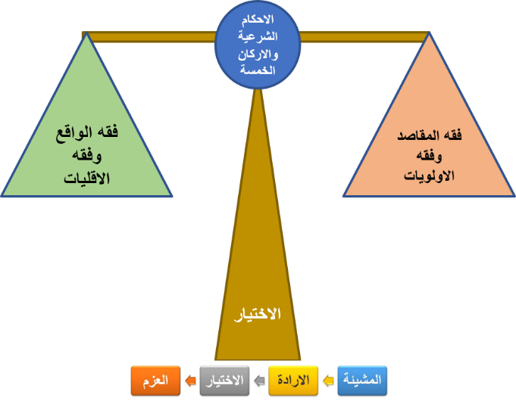
شكل (28) ميزان القيم المتكامل الأركان

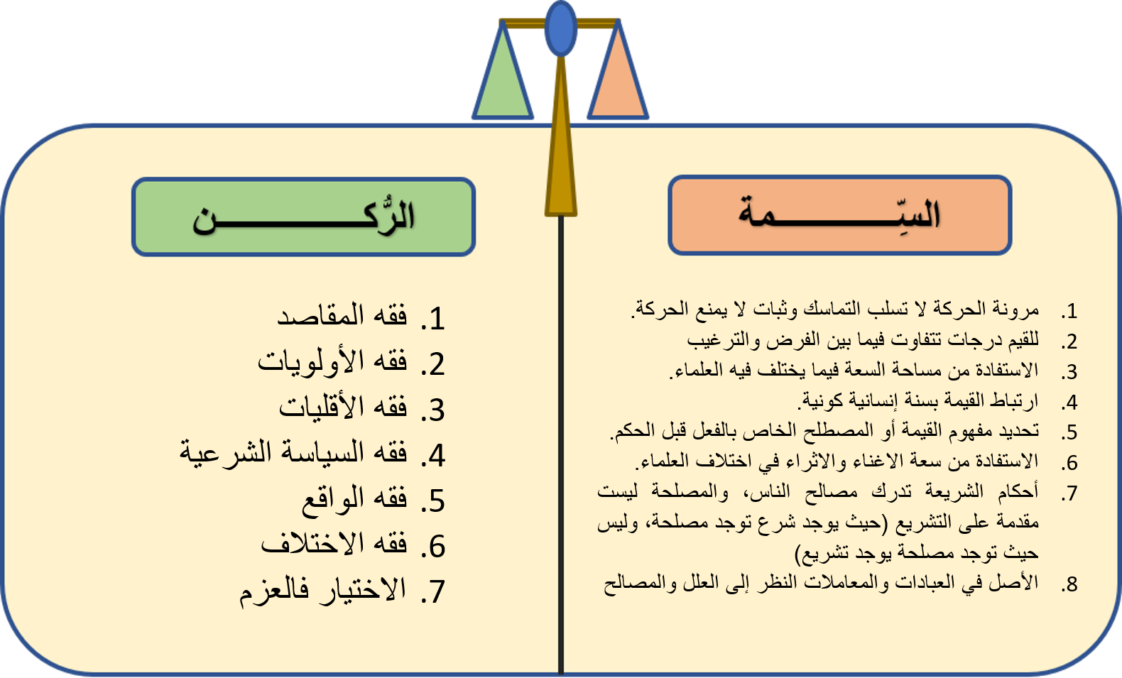

سمات ميزان القيم وأركانه

الفصل الرابع
علاقة القيم بفقه الميزان

يذكر أ. د. علي محي الدين القرة داغي في كتابه فقه الميزان حيال الاوزان:
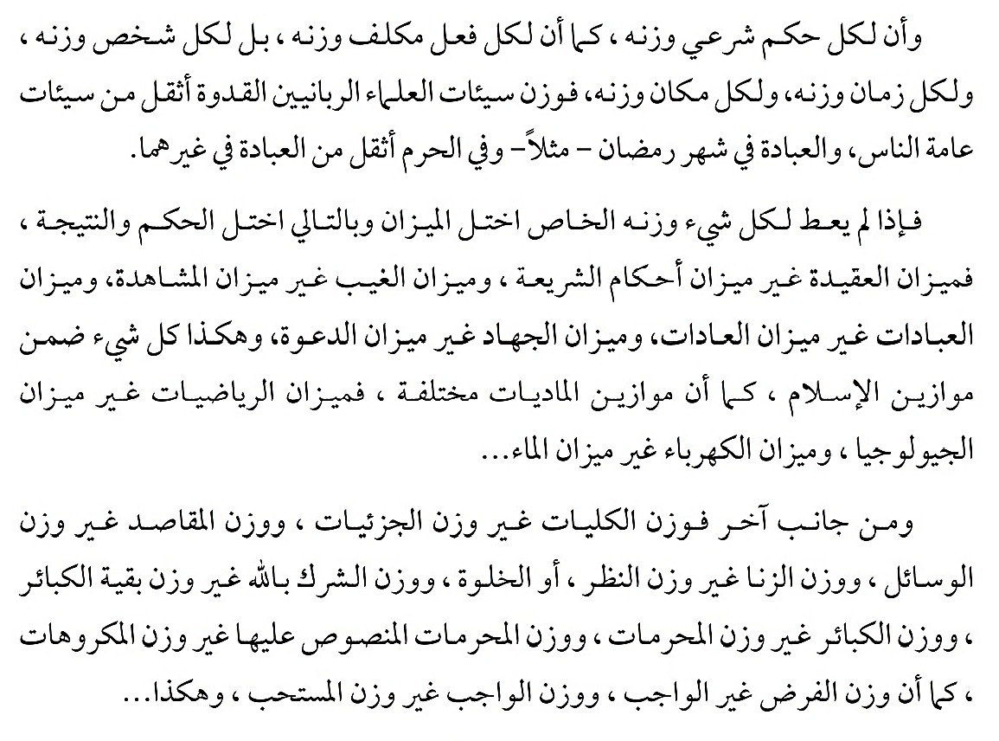
(
انتهى"
وكذلك الامر مع (القيم) فممارسة القيم تتباين بتباين المكان والزمان والظرف والممارس لها.
ويذكر في موضع آخر:
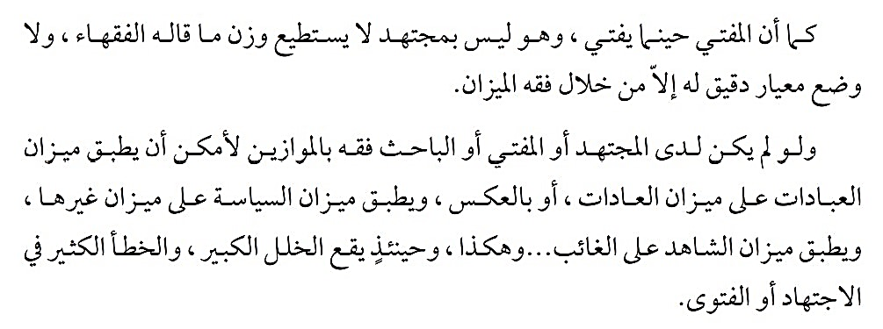
انتهي الاقتباس"
لذا لا يحسن هنا في الحكم على سلوك ما عن مدى مطابقته للقيم ما لم ندرك الميزان الذي عبره نتبين الحكم فيه.
وقد حدد د. أحمد مجموعة من الموازين نذكر منها على سبيل المثال لا الحصر

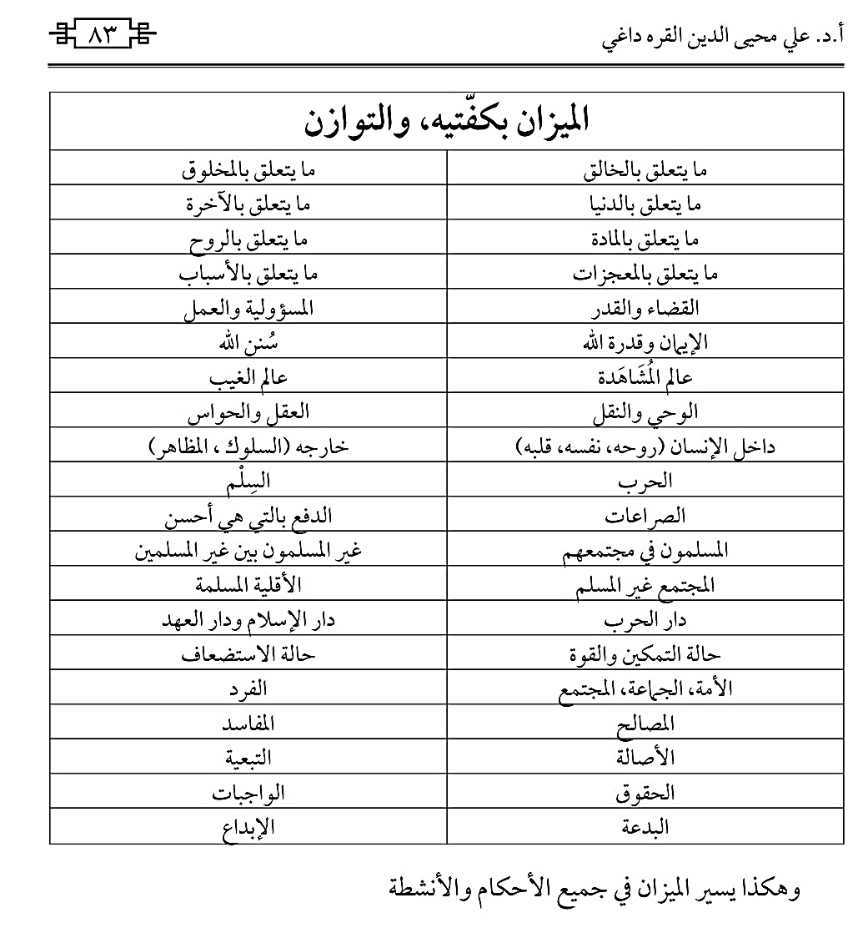

الموازين ليست واحدة
ويذكر في موضع آخر، من أن الموازين ليست واحدة، فالموازين العلميـــــــــــة
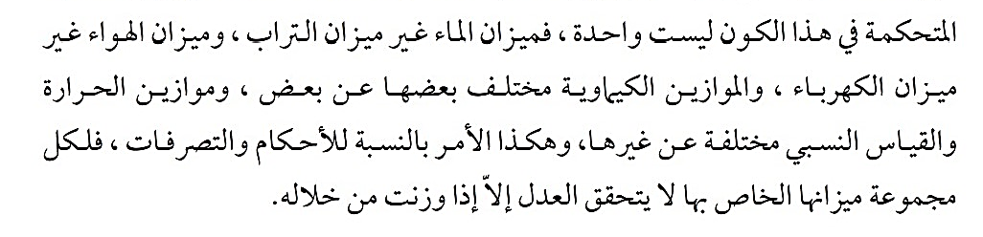
ويذكر في الآية الكريمة:
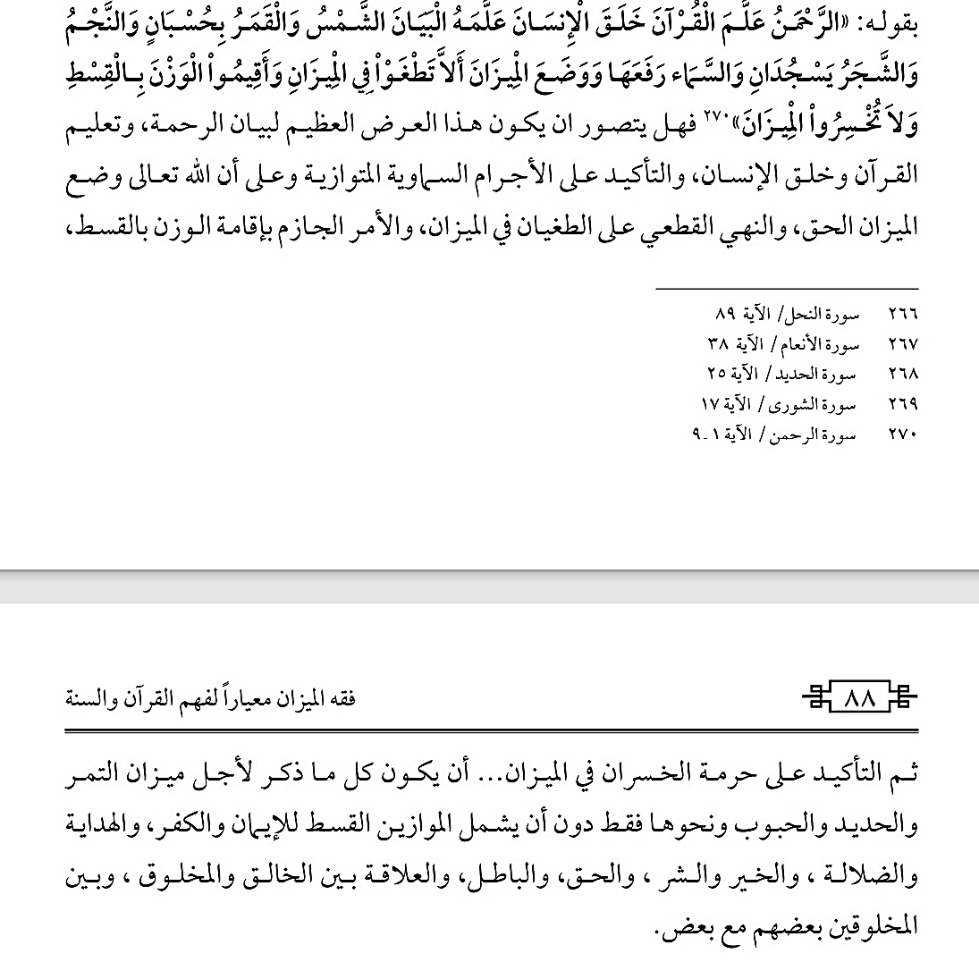
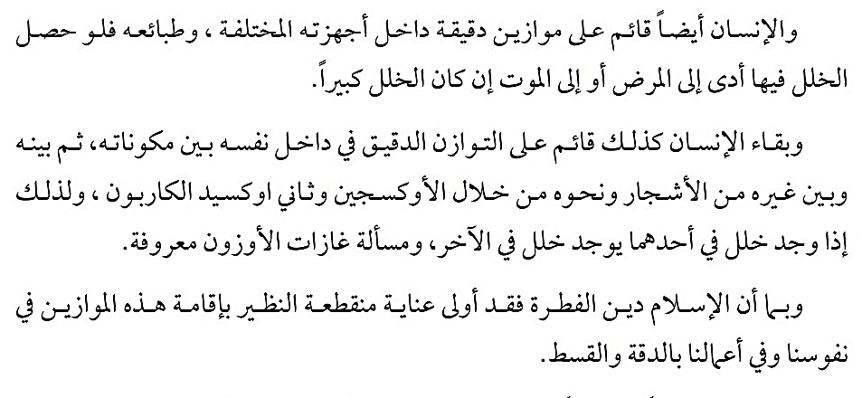

وثمة إشارة رائعة يوجهنا اليها د. القره داغي حيال موضعين في سورة الحديد:
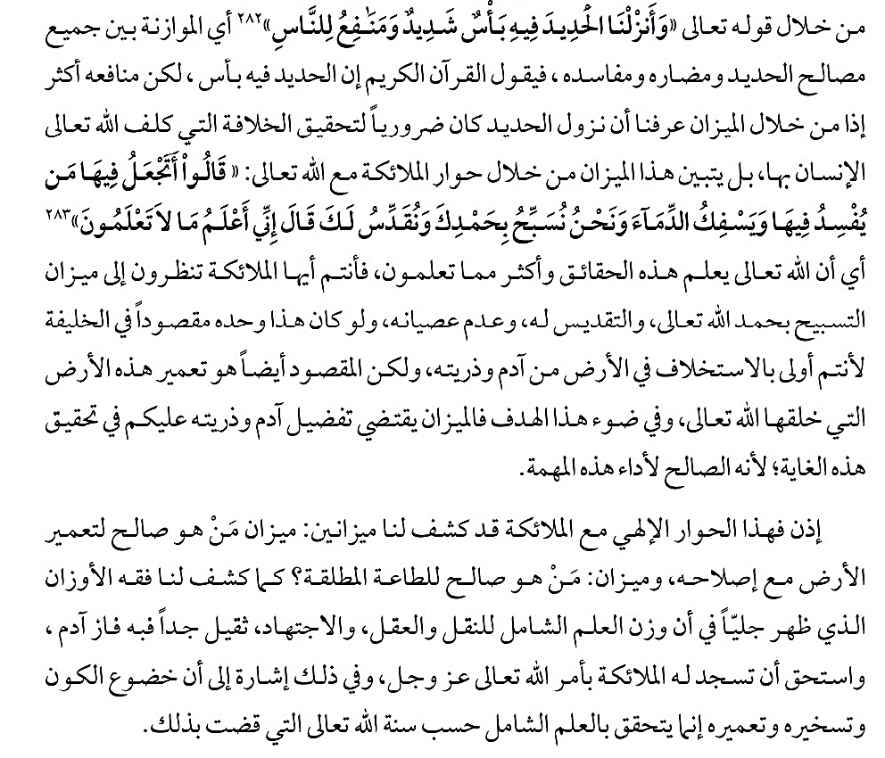
وتستمر الموازين مع د. القرداغي ، فنلاحظ كيف ان فرض العين وفرض الكفاية في الميزان يتغير، فمع الفرد يكون فرض العين أثقل، ومع الدولة يكون فرض الكفاية اثقل حيث يذكر:

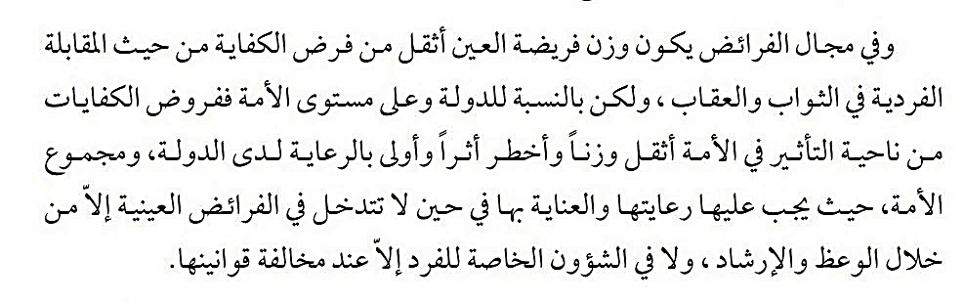
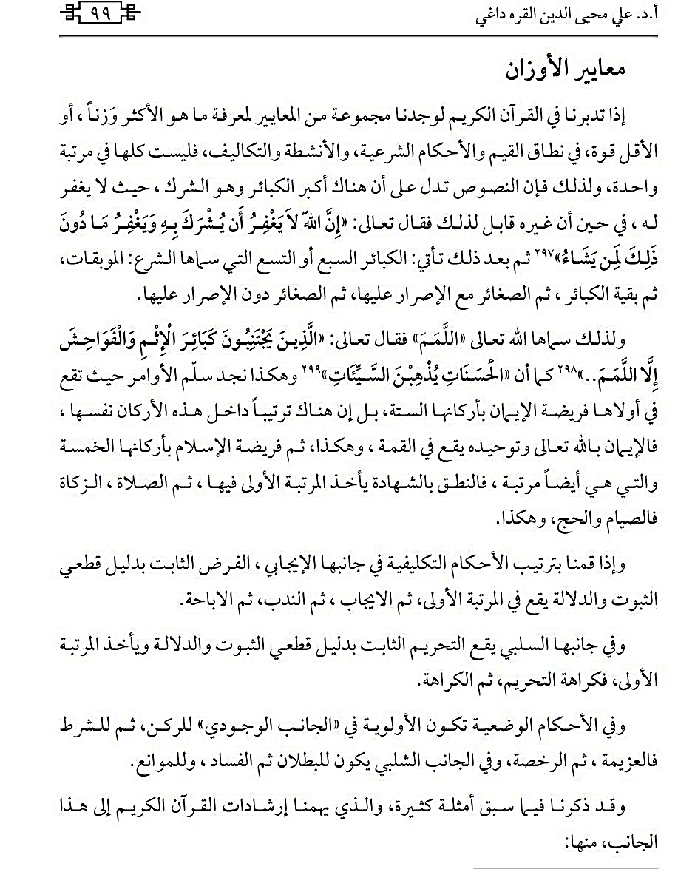
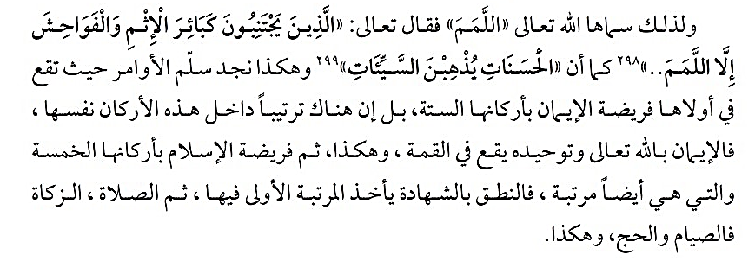

تغير الموازين بتغير الأحوال
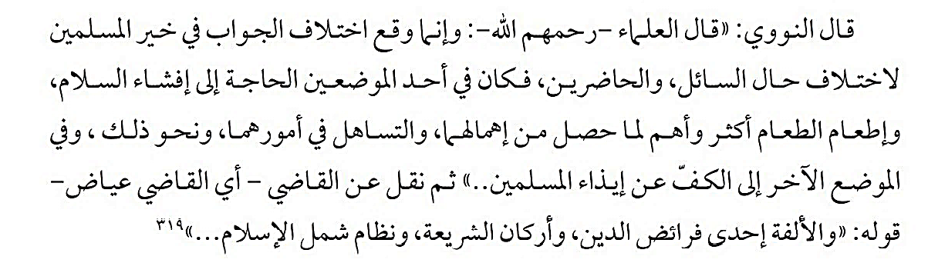
فقه الميزان يقتضي
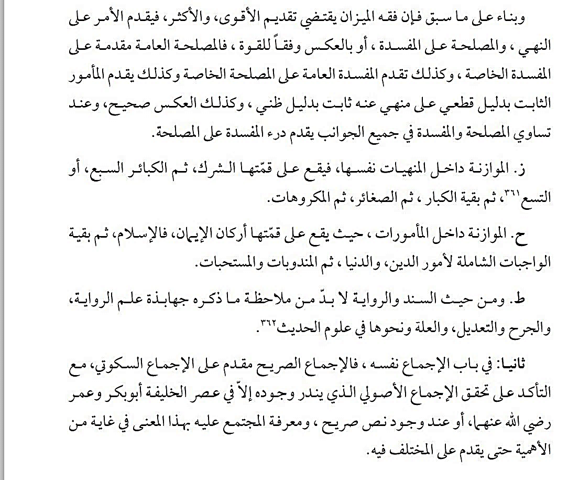

الموازنة بين مسائل المصالح والمفاسد في ضوء ما يلي:
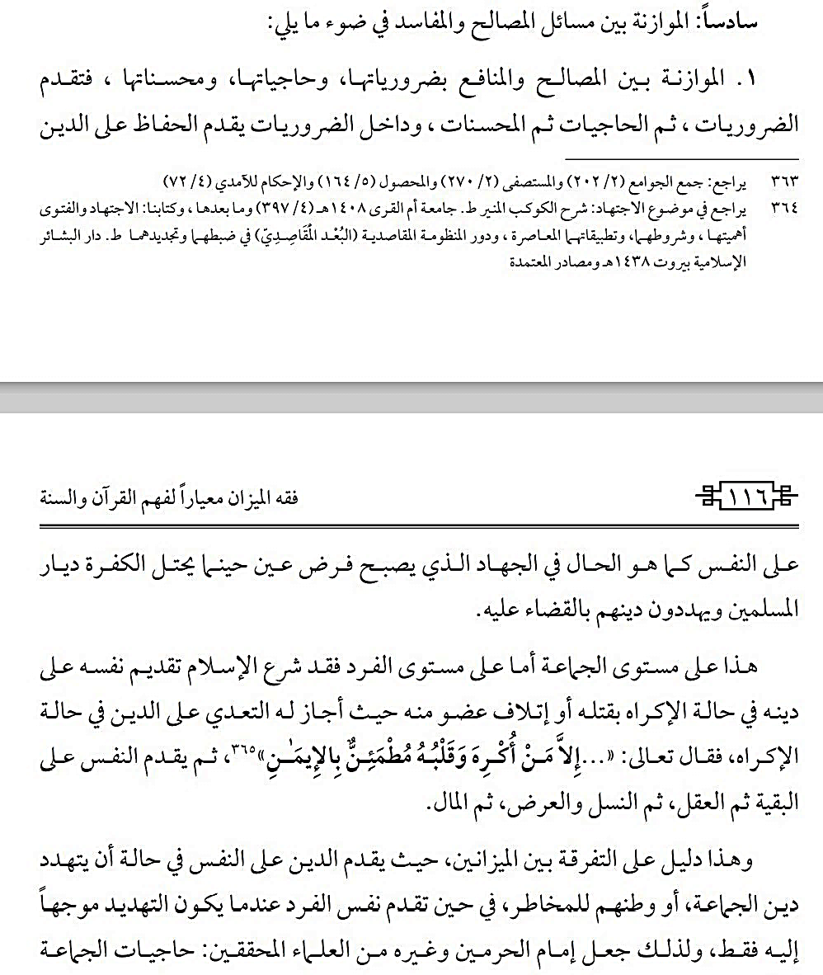

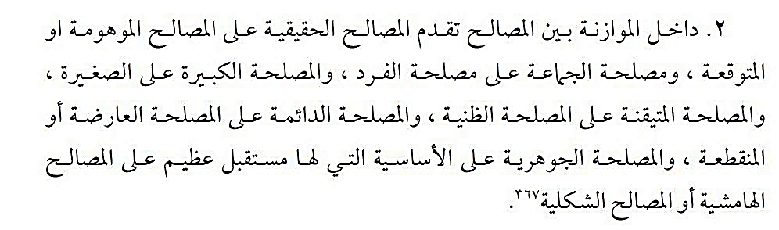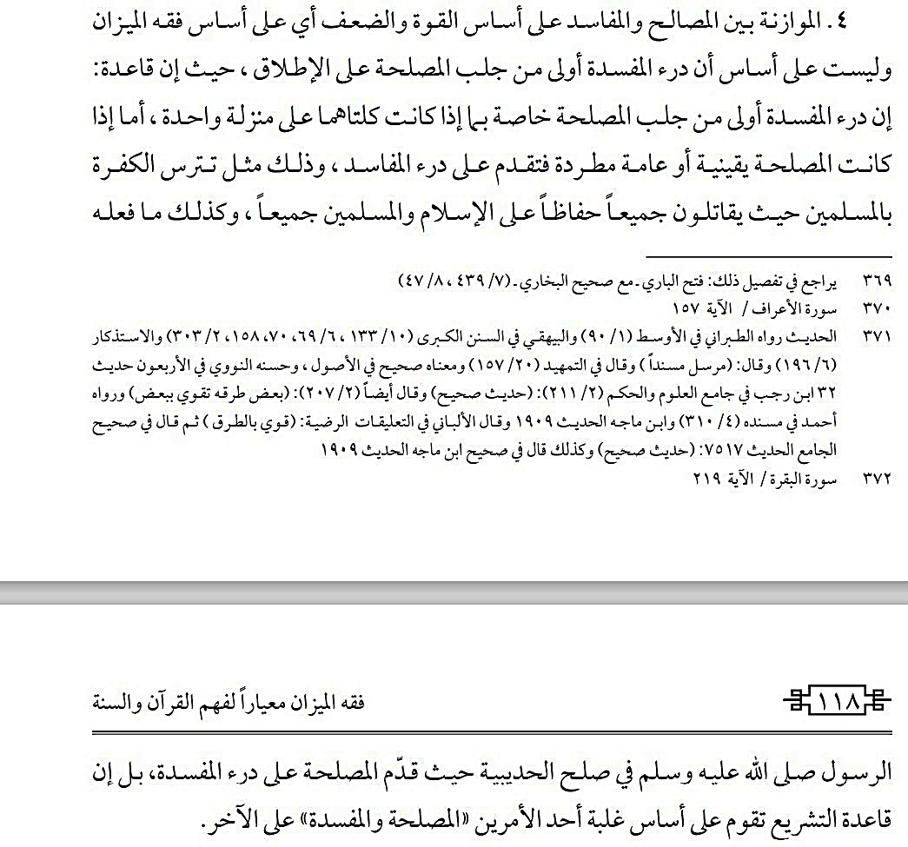
3.
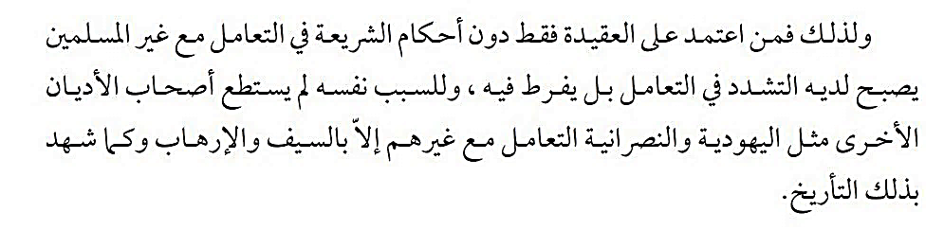
ما يعني أن ليس هناك حكم موحد على الجميع بل نظر في كل حالة ، كــــــــــي
نتعرف على الميزان الخاص بالحلة ثم اسقاط الحكم عليها بذاتها.
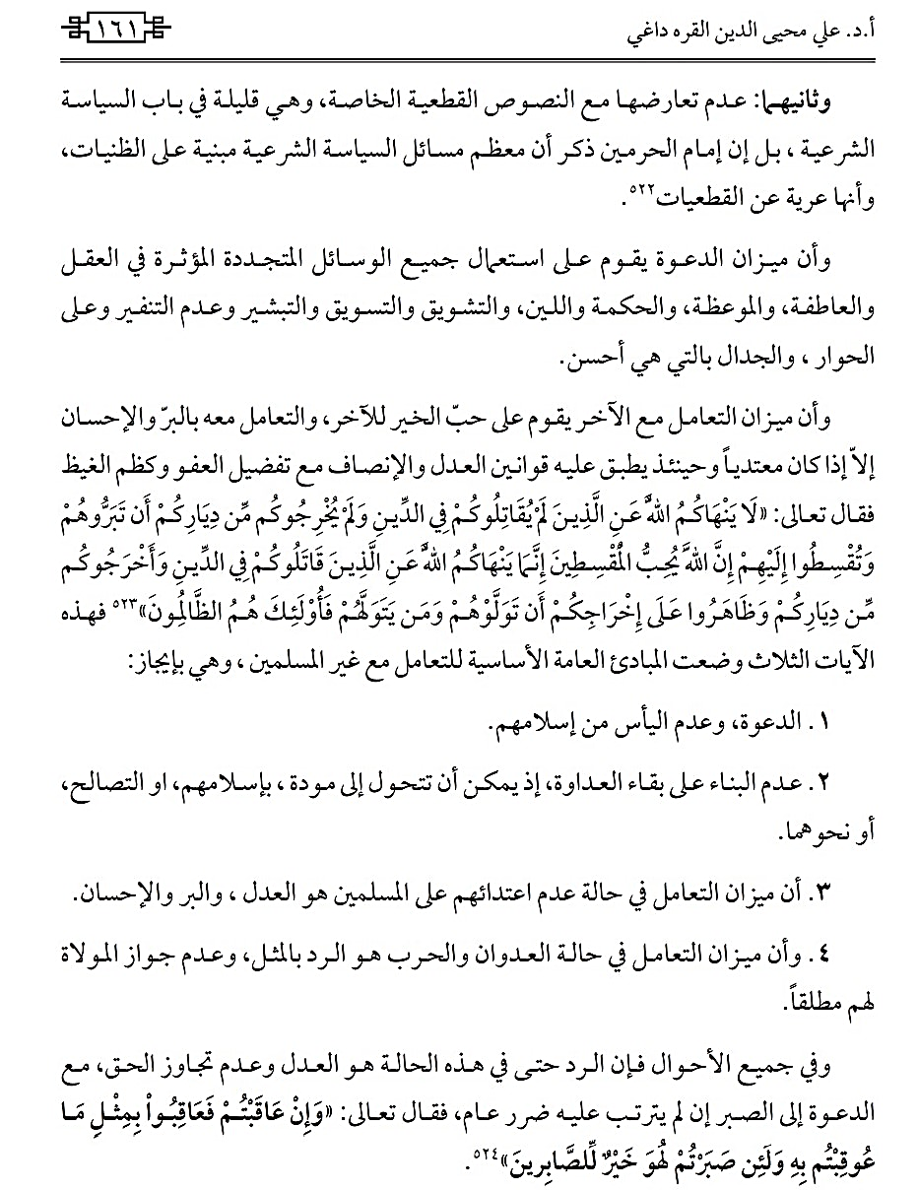
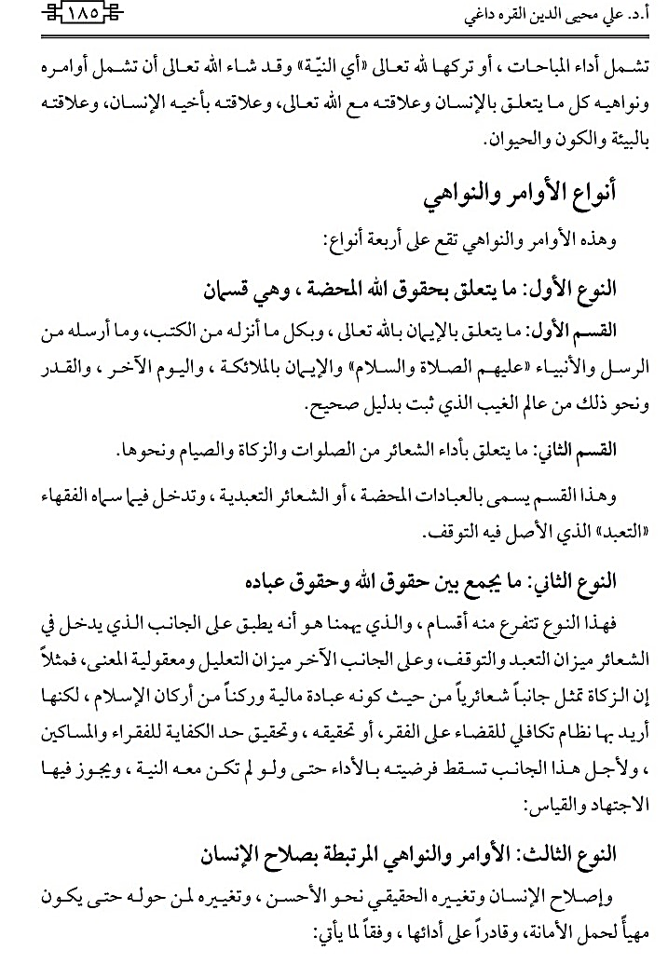
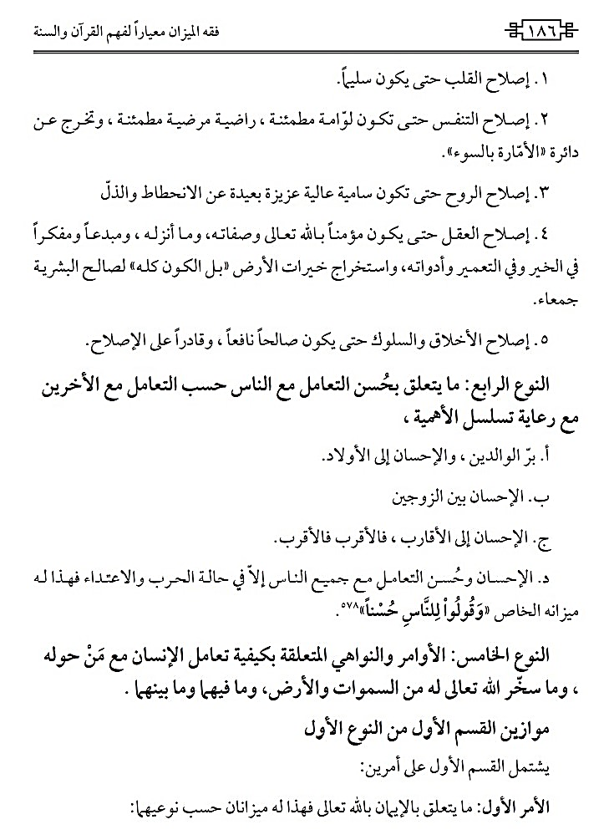

خاتمـــــة

فنحن المسلمين، جعل الله لنا ميزانا ثابتا لنحتكم إليه في ممارسة القيم، ميزانا قادرا على استيعاب متطلبات الحياة ومستجداتها عبر الازمان، ميزان عبره تتعزز الهوية الإسلامية فلا تذوب، لاعتماده على أركان وسمات، لتمنحه السعة لاستيعاب الثقافات على تنوعها، والتعامل مع باقي الأديان على اختلافاتها، والملل باختلاف مشاربها.



تم والحمد لله رب العالمين

المراجع
    - المؤسسة العربية للقيم المجتمعية www.qeam.org
    - معجم المعاني
    - السعة والمرونة في الشريعة الإسلامية
للدكتور يوسف القرضاوي
    - دراسة فقه مقاصد الشريعة، القرضاوي
    - الصحوة الإسلامية بين الاختلاف المشروع والتفرق المذموم، د. يوسف القرضاوي، دار الشروق
    - فقه الأقليات، د. يوسف القرضاوي
    - موقع الألوكه، www.alukah.net
    - الاختيار والقيم، د.زهير المزيدي
    - الباحث القرآني- (tafsir.app)
    - الدرر السنية - الدرر السنية - الموسوعة الحديثية (dorar.net)
    - العلم والعقل في القرآن ، د.يوسف للقرضاوي
    - قاعدة المشقّة تجلب التيسير ونماذج من تطبيقاتها الفقهية،
أ.د. جاسم الدليمي
    - فقه الأولويات، د. يوسف القرضاوي
    - عوامل السعة والمرونة في الشريعة الإسلامية
    - فقه الاختلاف
    - اسلام ويب القياس.. معناه.. أركانه.. وحجيته - إسلام ويب - مركز الفتوى (islamweb.net)
    - الألوكة الشرعية، موقع اسلام ويب، موقع رياض العلم
    - فقه الميزان – أ. د. علي محي الدين القرة داغي


كُتب يمكنك تحميلها مجانا 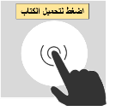


حركة الكامرة فى القصص القرآني
https://wp.me/p3WskZ-9a0

https://wp.me/p3WskZ-9Je

https://bit.ly/3f5ukEn

https://wp.me/p3WskZ-99V

وإن من شيء إلا يسبح بحمده
تفعيل القيم لرياض الأطفال
برمجة القيم عبر مناهج التعليم
https://wp.me/p3WskZ-9sV

العلامات التجارية في التأثير على القيم
https://www.muslim-library.com/arabic/%d8%b7%d8%a8%d9%82%d8%a7%d8%aa-%d8%a7%d9%84%d8%a8%d8%b1%d9%85%d8%ac%d8%a9-%d9%84%d9%84%d9%82%d9%8a%d9%85-%d9%81%d9%8a-%d8%a7%d9%84%d9%82%d8%b1%d8%a2%d9%86/

https://wp.me/p3WskZ-9ad

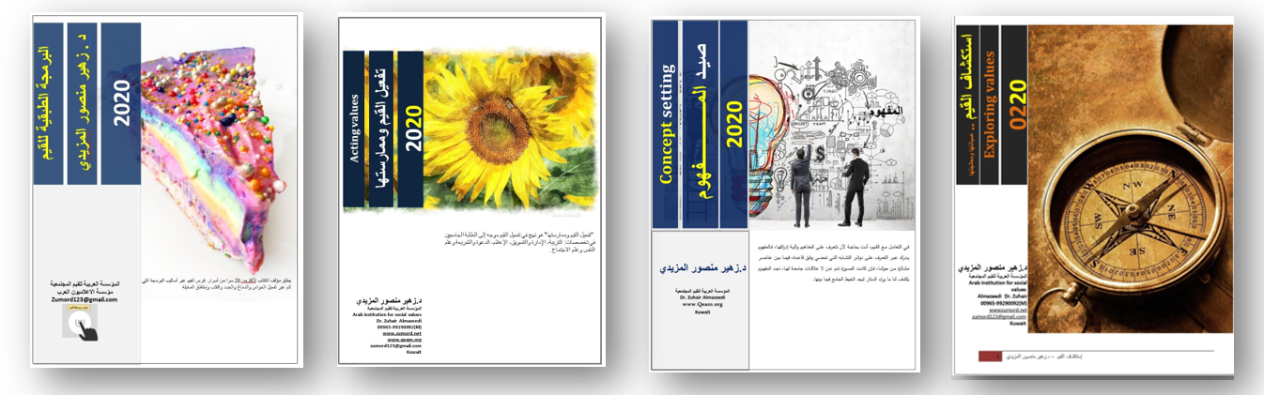

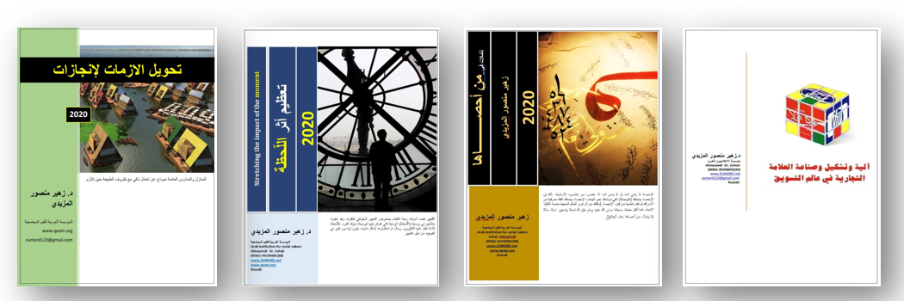
نجومية الرياضة والقيم
نماذج من أنماط بناء القيم في الحياة
التفكير الاستراتيجي في استهداف شرائح المجتمع
https://wp.me/p3WskZ-99J

https://wp.me/p3WskZ-bpU

https://wp.me/p3WskZ-aKO

https://wp.me/p3WskZ-9a3

https://wp.me/p3WskZ-99N

https://wp.me/p3WskZ-99Q

http://bit.ly/sinaeatalmaswuwlia
http://bit.ly/sinaeat_altakamul
https://bit.ly/2E95kfp
https://www.muslim-library.com/?lang=Arabic&s=%D8%A7%D9%84%D8%A7%D8%B2%D9%85%D8%A7%D8%AA+%D9%84%D8%A7%D9%86%D8%AC%D8%A7%D8%B2%D8%A7%D8%AA
https://wp.me/p3WskZ-bop

https://wp.me/p3WskZ-brE

آلية وتشكيل وصناعة العلامة التجارية في عالم التسويق

https://bit.ly/2Vl0ghP
https://bit.ly/2L1sRF5
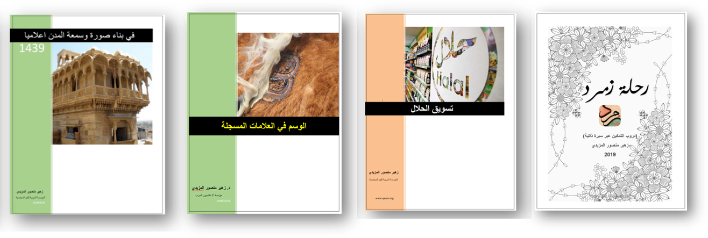
https://bit.ly/2GsAvTg
تسويق الحلال
في بناء صورة وسمعة المدن اعلاميا
https://wp.me/p3WskZ-aTV


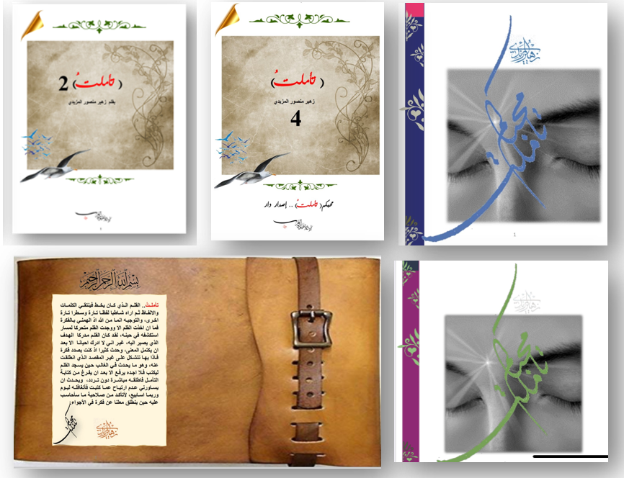
https://www.muslim-library.com/arabic/%d8%aa%d8%a3%d9%85%d9%84%d8%aa/

https://bit.ly/30oJArI

https://wp.me/p3WskZ-9am

https://wp.me/p3WskZ-9sN

https://wp.me/p3WskZ-bpP


https://wp.me/p3WskZ-boI

100 قاعدة في برمجة المعلومة في الدماغ – الجزء الثاني
https://wp.me/p3WskZ-bpM

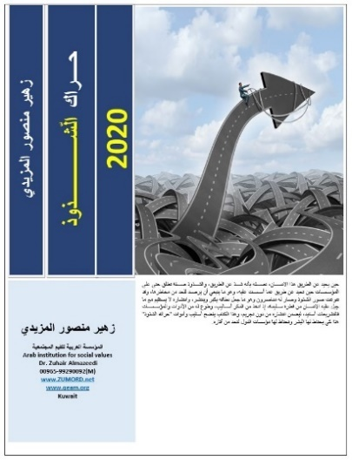

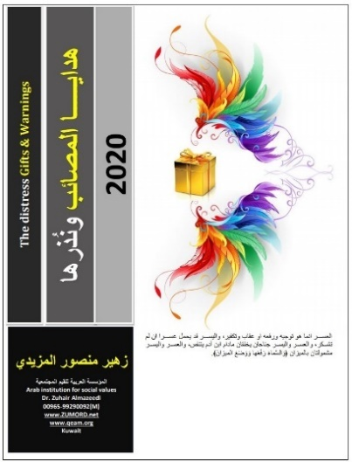

https://wp.me/p3WskZ-byH

https://wp.me/p3WskZ-byr

https://wp.me/p3WskZ-brX


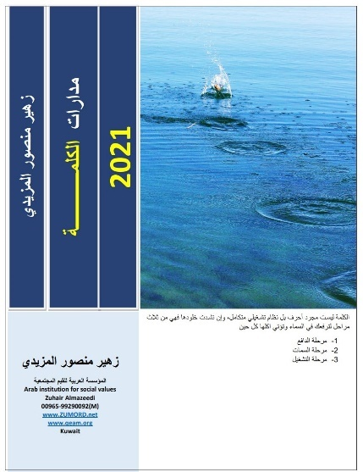
تطبيق
APP



عندما تتحدث الصور

https://wp.me/p3WskZ-bQ2

https://bit.ly/3pigQuo

https://goo.gl/P9uMBy


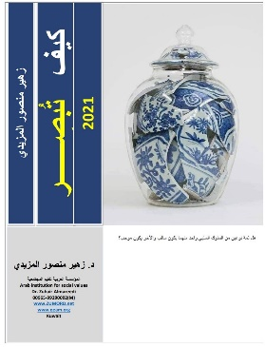
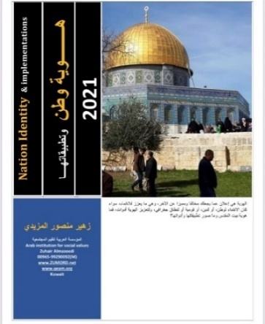
https://bit.ly/2MkLV2z

المشاعر في برمجة القيم (muslim-library.com)

https://wp.me/p3WskZ-bUp

https://wp.me/p3WskZ-bUp
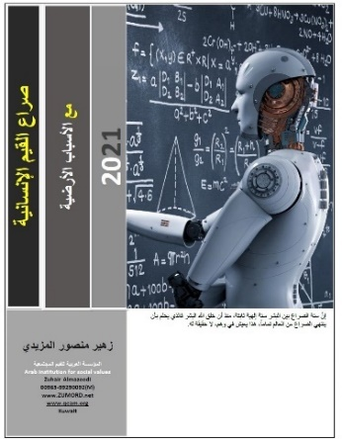



https://wp.me/p3WskZ-bWh
https://wp.me/p3WskZ-bWA

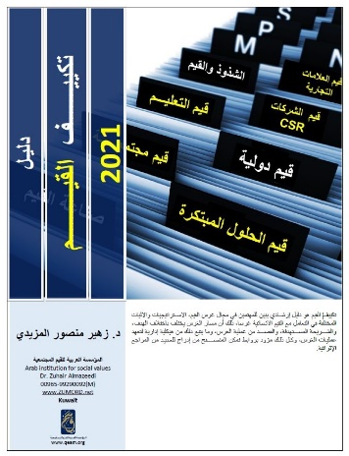
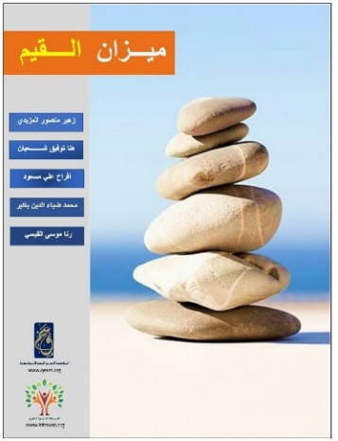
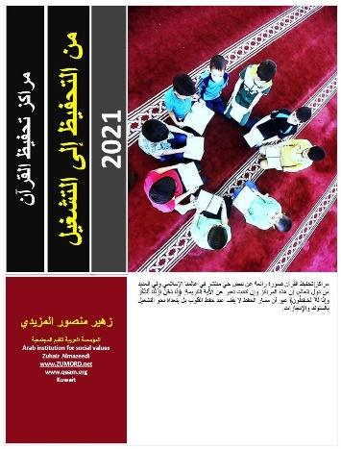

https://wp.me/p3WskZ-bWQ
https://wp.me/p3WskZ-bWM
https://wp.me/p3WskZ-bV8

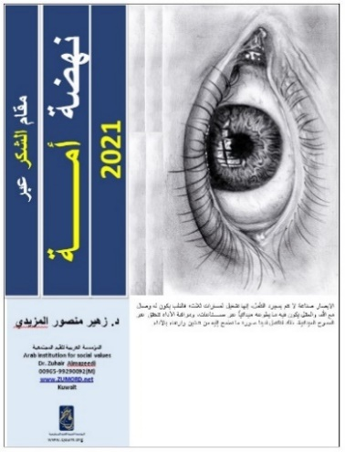

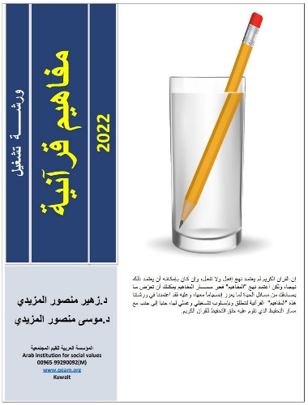

https://wp.me/p3WskZ-c1A
https://wp.me/p3WskZ-bYn
https://wp.me/p3WskZ-c0n

ما يلي مكتبة قصص الأطفال
https://wp.me/p3WskZ-bRE
https://wp.me/p3WskZ-bRH
https://wp.me/p3WskZ-bRK
https://wp.me/p3WskZ-bRO
https://wp.me/p3WskZ-bRR

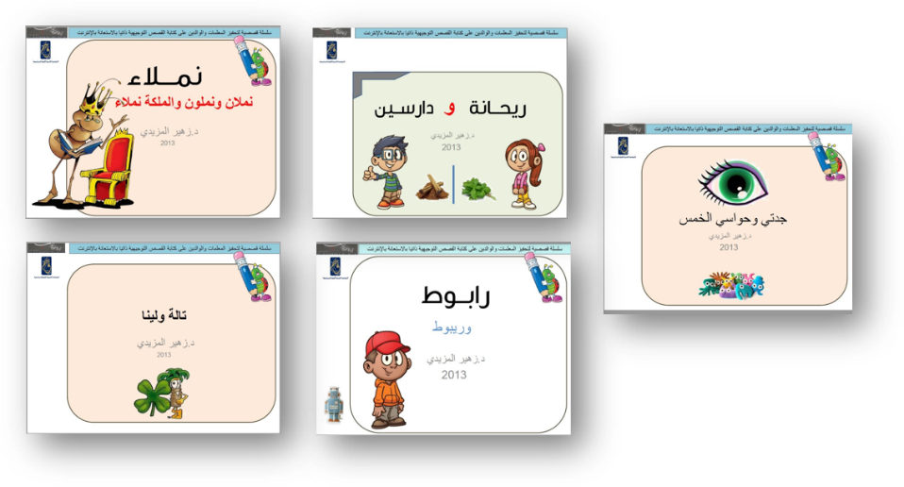

المؤلفون في سطور

د. زهير منصور المز يدي
المواقع الالكترونية:
www.qeam.org
www.zumord.net
للتراسل: almazeedizuhair@gmail.com
تطبيقات APPS:
(زهير المزيدي) APP

سنوات الخبرة:
أكثر من 35 عاماً في مجال تخطيط وتصميم وتنفيذ الحملات الإعلانية التجارية والقيمية التوعوية والتسويق لها على نطاق دولي.
الخبرات العملية:
- رئيس مجلس إدارة مبرة المؤسسة العربية للقيم المجتمعية 2019-2008
- المشرف على (دبلوم القيم) لدى جامعة دار الحكمة، المملكة العربية السعودية 2019
- مؤسس ورئيس مجلس إدارة شركة T.C (1985).
- مؤسس إدارة الإعلام في بيت التمويل الكويتي 1986.
- مؤسس لشركة الرؤية والكلمة المتخصصة في الإنتاج القيمي للأفلام التلفزيونية.1991
- مؤسس ومدير عام مؤسسة “الإعلاميون العرب " للاستشارات 2000
9.خبير إعلامي معتمد لدى غرفة تجارة وصناعة الكويت 2001.
10. محكم دولي لجوائز الإعلان القيمي لجوائز دولية في بريطانيا وأميركا والكويت

في مجال إبداع المشاريع الاجتماعية Social innovations:
- مشروع "غراس" للوقاية من آفة المخدرات، عبر تشكيل مجلس بعضوية وزارات الدولة وجمعيات المجتمع المدني ومؤسسات القطاع الخاص في دولة الكويت،1999-2005، أشادت ملكة السويد بنتائج المشروع ضمن جولتها في معرض دولي بما حققه المشروع من نتائج، ولم تحققه مشاريع مماثلة على نطاق أوروبا.
- مشروع " وقف الأرشيف الإعلاني" للجامعة الافريقية العالمية في السودان، لنقل خبراتنا في تدشين وإدارة جوائز الإعلان الدولية عبر طلبة كلية الإدارة والتسويق.2017
- مشروع "سما" سوق منتجات الايتام، لتعزيز مفهوم الإنتاج في مراكز الايتام وجعلها مراكز لموارد ماليه عوضا أن تكون مراكز للإنفاق فقط.2016
- مشروع "سمر" سوق منتجات القرآن، مع مجموعة من القرى اليمنية، عبر حلقات تحفيظ القرآن، للارتقاء بالحافظ كي يكون مشغلا لقيم القرآن ومفاهيمه، لا حافظا فقط، عبر برنامج أدرناه دوليا بعنوان "تحويل القيم لمنتجات" ما تمخض عن نواة لسوق للمنتجات، وعوائد ماليه يستفيد منها سكان القرى.2017
- مشروع (تأملت)، عبر 100 جزء، لتعزيز مفاهيم القيم الإنسانية عبر وسائل التواصل الاجتماعي بشكل أسبوعي، والتي تمخضت عن أربعة كتب الكترونية.
- مشروع الجامعة الخليجية المفتوحة، 1986 مؤسسة الكويت للتقدم العلمي، كنموذج في مجال مشاريع تمكين القوى العاملة للانخراط في التعليم الجامعي عن بعد.
- توقيع عشرات مذكرات التفاهم في مجال التعاون المشترك مع جامعات ومؤسسات المجتمع المدني ومؤسسات تعليمية على نطاق دولي، بهدف تفعيل عمليات التشبيك لتعزيز القيم واعتماد برامج المؤسسة العربية للقيم المجتمعية.

في مجال الاستشارات القيمية:
- مستشار لمشروع "غراس"، لمكافحة المخدرات 1999 الكويت
- مستشار مشروع "نفائس" لتعزيز العبادات 2003
- مستشار مشروع "ركاز" الدعوي 2004
- مستشار مبرة طريق الإيمان 2009
- مستشار الشبكة الدولية لرعاية الايتام 2016
- مستشار اكاديمية التدريب والقيادة، إستانبول للإدارة حملة توعوية لصالح الايتام في تركيا 2018
- مستشار الشبكة الدولية للقيم 2020

العضوية في الجوائز الدولية:
- عضو لجنة التحكيم جائزة الإعلان الدولية الامريكية I.A.A عام 1996
- عضو لجنة التحكيم لجائزة لندن الدولية للإعلان عام 1999 – لندن.
- عضو لجنة التحكيم لجائزة الابداع الإعلاني، جامعة الكويت.
- عضو لجنة تحكيم جائزة (كريا) الاعلانية لمجلة أراب آد Arab AD اللبنانية
- عضو لجنة تحكيم جائز (سوبر براند) البريطانية 2010
- يتمتع بالعضوية في عدد من الجمعيات الإعلامية الدولية: جمعية الإعلان الدولية - جمعية التسوق الخليجية - جمعية التسوق الأمريكية.

حيازة الجوائز والمناصب الدولية:
- حائز على عدد من الجوائز الدولية في مجال (الإعلان القيمي) أبرزها الجائزة العالمية للإعلان عن الشرق الأوسط وأوروبا - برشلونة 1992.
- رشح لمنصب نائب رئيس مجلس إدارة فرع الكويت لجمعية الإعلان الدولية، الجمعية التابعة لأكبر منظمة إعلانية امريكية-1996
- عضو مؤسس للاتحاد الكويتي للإعلان، ورئيس لجنة الاعلام المجتمعي 1999
- قلد جائزة منتدى الاعلام العربي، للجامعة العربية، كمؤسس للصناعة الاعلانية في الكويت 2013

المؤلفات:
- التسويق بالمسؤولية الاجتماعية 2007
- تفعيل القيم وممارستها 2010 معتمد في (العديد من الجامعات والمؤسسات التعليمية دوليا).
- استكشاف القيم صيانتها ومعالجتها 2010
- حركة الكامرة في القصص القرآني 2010 (باللغة التركية)
- مقدمة في تفعيل الحواس 2012
- تحويل القيم إلى منتجات 2013
- مؤشر الإدراك والقيم 2013
- التسويق المجتمعي 2013
- تحويل المشاعر إلى منتجات 2014
- في استنساخ فكر العظماء 2014
- تفعيل القيم لرياض الأطفال 2018
- برمجة القيم عبر مناهج التعليم 2018
- مفهوم المسؤولية المجتمعية وممارستها 2018
- التفكير الاستراتيجي في استهداف شرائح المجتمع2018
- وإن كل شيء الا يسبح بحمده، 2018
- مقدمة في منهج الإبداع - الكويت 1984، دار ذات السلاسل للنشر، تم اعتماد الكتاب كمنهج تدريسي في الهيئة العامة للتعليم التطبيقي والتدريب 1985، واعتمد كمقرر تدريسي في إحدى الجامعات الآسيوية.
- الجامعات المفتوحة في العالم وأضواء على انشاء جامعة مفتوحة لدول مجلس التعاون الخليجي - مؤسسة الكويت للتقدم العلمي، 1985
- بنك النصوص - 1994.
- المكتب الإعلامي للتنمية -1995.
- القوانين الاحترازية في مجالات الإعلام والإعلان في العالم 1994.
- التسويق بالعاطفة 2006
- التسويق بالشريحة المستهدفة (شريحة الاطفال) 2006
- تسويق أنماط الحياة 2006
- التسويق بالحواس الخمس 2006
- قوة العلامات التجارية 2010، دار إنجاز للنشر، ومكتبة جرير
- العلامات التجارية في التأثير على القيم 2013
- تسويق الحلال 2017
- طبقات البرمجة للقيم في القرآن 2017
- تحويل الكتاب المقروء لمنتجات 2018
- تفعيل القيم لرياض الأطفال 2018
- برمجة القيم عبر مناهج التعليم 2018
- المشغولات اليدوية وغرس القيم 2018
- نماذج من أنماط بناء القيم في الحياة 2018
- نجومية الرياضة والقيم 2018
- في بناء صورة وسمعة المدن إعلاميا 2019
- وان من شيء الا يسبح بحمده 2019
- الوسم في العلامات المسجلة 2019
- صناعة التكامل 2019، المؤسسة العربية للقيم المجتمعية، الكويت
- التجسير صناعة. للتعايش 2019، المؤسسة العربية للقيم المجتمعية، الكويت
- صناعة المسؤولية 2019، المؤسسة العربية للقيم المجتمعية، الكويت
- الابداع في الرسالة الاعلانية 2019
- اعلان واحد استوفى الاستراتيجية الاعلانية 2019
- اعلان واحد استوفى معايير الإعلان 2019
- رحلة زمرد 2019
- حراك الشذوذ 2020
- هدايا المصائب ونذرها 2020
- تأملات فيمن احصاها 2020
- الابتكارات المجتمعية 2020

البرامج الإذاعية والتلفزيونية:
- 600 ساعة إذاعية مع إذاعة دولة الكويت، سلسلة توثق صناعات الإعلان والتسويق والعلاقات العامة.
- استضافات عبر محطات إذاعية وتلفزيونية - قطر، دبي، وتركيا TRT

في مجال الاستشارات:
- مستشار إعلامي لبعض مكاتب " الديوان الأميري " مكتب الشهيد - الكويت.
- مستشار الشركة الكويتية للحاسبات 2000
- مستشار شركة "حرف" إحدى شركات "صخر" الكويت – مصر 2000
- مؤسس الاعلام والتسويق في بيت التمويل الكويتي. 1986-2003
- مستشار إعلامي لبيت التمويل الكويتي التركي ،1987
- قدم الاستشارات لقنوات تلفزيونية دولية كقناة الجزيرة 1997 في قطر، وقناة الرسالة في السعودية.
- مستشار شركة مستشفى المواساة القابضة 2002-2004
- مستشار "المركز العلمي " 2003، إحدى شركات مؤسسة الكويت للتقدم العلمي.
- مستشار اسم الرواج التجاري لشركة الشرقية للاستثمار 2005
- مستشار مجموعة مدارس IPE (عربية وأجنبية وثنائية اللغة) 2005
- مستشار اسم الرواج التجاري لشركة الامتياز للاستثمار 2006
- مستشار التسويق لدى معهد الكويت للأبحاث العلمية 2007، 2009
- مستشار مركز الكويت للتحكيم التجاري، غرفة تجارة وصناعة الكويت، 2007
- مستشار وزارة الصحة، المملكة العربية السعودية، مركز الطب الطبيعي 2009
- مستشار بلدية إمارة عجمان، الامارات العربية المتحدة 2012
- مستشار 2012 لمؤتمر (World forum) الجمهورية التركية
- مستشارا للعديد من الشركات الاعلامية والوكالات الاعلانية في الكويت والخليج.
- مستشار برنامج تحويل القيم لمنتجات لمركز صباح الاحمد للموهبة والابداع 2011
- مستشار العلاقات الدولية لمركز صباح الاحمد للموهبة والابداع 2015
- مستشار الشركة الكويتية للاستثمار 2019

- هنا توفيق شعبان

تاريخ الميلاد: 15-10 - 1962
الجنسية: أردنية
مكان السكن: عمان – الأردن
الهاتــــف: 0096278524019
hanashaban@hotmail.co.uk البريد الإلكتروني:

المؤهلات الأكاديمية:
- دبلوم عالي صعوبات تعلم – جامعة البلقاء التطبيقية – 2000م
- بكالوريوس معلم مجال علوم – جامعة البلقاء التطبيقية- 1994م
- دبلوم غرس القيم في التعليم – جامعة دار الحكمة- 2020
- دبلوم مهني: برمجة وغرس القيم المجتمعية جامعة دار الحكمة -2020

الخبرات العملية:
- معلمة متقاعدة من وزارة التربية والتعليم الأردنية من: (1985- 1998 م ) .
- مديرة لنادي الطفل القرآني من 2007-20018 م مع جمعية المحافظة على القرآن الكريم
- مشرفة تربوية بجمعية المحافظة على القرآن الكريم - الإدارة العامة من2018 – 2021م
- عضو اللجنة التربوية العليا -الادارة العامة منذ 2005 م -2021م
- عضو تأليف مناهج القيم والمهارات في جمعية المحافظة على القرآن الكريم
- عضو تأليف موسوعة فلسطين للأطفال
- مؤلفة لقصص قيمية للأطفال: صدر لها قصتان، عائدون إليك، وشكرا يا شجر
- كاتبة في مجال القيم، صدر لها كتاب " برمجة القيم أسرار ومسارات – برمجة قيمة بر الأب
- محاضرة ومدربة في المجالات التربوية المتعلقة في القيم والمهارات الحياتية
- حضرت العديد من المؤتمرات والملتقيات التربوية في داخل الأردن وخارجه
- شاركت بأبحاث محكمة في المؤتمر القيمي الأول بإسطنبول عام 2017 والثاني عام 2018 بإسطنبول، والمؤتمر القيمي الثالث عام 2019 بجامعة مؤتة – الأردن.
- عضو مؤسس للشبكة الدولية للقيم – شبكة طوعية عبر الانترنت – تأسست 2020م


.

https://wp.me/p3WskZ-bW6

https://wp.me/p3WskZ-bW2

- رنا موسى القيسي

- المؤهل الأكاديمي: ماجستير اه تربية خاصة
- مرحلة دراسة الدكتوراه في التربية الخاصة
- المؤهل القرآني: اجازة قرآنية
- العمل: مديرة فرع عمان النسائي الاول / جمعية المحافظة على القرآن الكريم
- المدير العام لمؤسسة جدي كنعان للوسائل التعليمية

- محمد ضياء الدين باكير

- ماجستير في اللعة العربية
- مرحلة دراسة الدكتوراه في اللغة العربية
- دبلوم في التأهيل التربوي
- باحث أكاديمي في اللغة العربية
- معلم ومحاضر في تعليم العربية للناطقين بغيرها
- مدرب معلمين في مؤسسة مناهج العالمية
- مشرف أكاديمي في منصة ألق لتعليم العربية
- إعداد دليل اثرائي مع مؤسسة مناهج العالمية المتخصصة في تأليف تعليم اللغة العربية
- المشاركة في تأليف سلسلة (علمني العربية) مع لجنة التعريف بالإسلام في الكويت.
- الاشراف على مشروع (علمني الإسلام) لصالح الأمانة العامة للأوقاف، الكويت.

